PDA/2017 – SAN
TERMO DE REFERÊNCIA

1 – Título:

Solicitação de aquisição de bem.

2-Objeto:

Aquisição de equipamentos, materiais e utensílios permanentes.

3 – Justificativa:

O Setor de Alimentação e Nutrição tem por um dos principais objetivos atender as demandas alimentares deste IF, a aquisição destes materiais justificam-se por diversas necessidades em quais se destacam: Otimizar o tempo das preparações, acompanhar o quantitativo produzido por dia, adequar a qualidade e a quantidade dos materiais de acordo com a legislação, adequar os equipamentos necessários para o número de produção x número de manipuladores, assegurar minimamente a saúde dos funcionários, assegurar a qualidade do alimento desde o seu recebimento até a hora da expedição, assegurar a qualidade do serviço minimizando riscos de contaminação, adequar a unidade conforme normas da ANVISA.
A realidade atual da unidade é precária e deteriorada em termos físicos, de utensílios, equipamentos e recursos humanos, pois não acompanhou o crescimento dos serviços, não houve planejamento das áreas de acordo com o que se planejava atender e executar, desta forma muitas áreas são inexistentes, assim como todos os elementos mínimos para executar as atividades. Com as aquisições estaremos trabalhando dentro das recomendações exigidas, prestando serviço com maior segurança, minimizando riscos de contaminação, acidentes e proporcionando um ambiente de trabalho menos estressante. Sem este tipo de serviço, ou a continuidade aleatória de compras sem qualidade e sem utilidade para a unidade que requer em sua grande maioria aquisições industriais, fica muito difícil e perigoso assumir a continuidade dos serviços de forma irregular assumindo também riscos com danos a saúde dos funcionários e de todos os alunos que aqui fazem suas refeições, indo de encontro com as legislações de segurança.

Em face desta demanda, as ações oferecidas neste Setor contribuirão muito no âmbito da gestão institucional.

3 – Especificação:

ESPECIFICAÇÃO DO MATERIAL PERMANENTE

Item | DESCRIçÃO DE MATERIAL | uNID. | QuANT. | FOTO | PRAZO
01 | Caçarola, panela grande industrial, funda, ferro fundido, número 40, com tampa, capacidade 23 litros. | 01 | 04 | 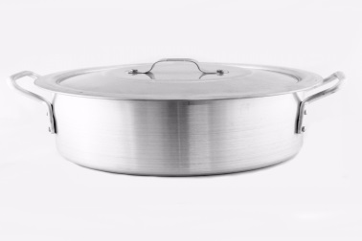 | 1ºbimestre
02 | CAFETEIRA Hotel com Cabo de Baquelite ou de Madeira: Nº: 09 Diâmetro: 15,0cm, Altura: 31,5 cm, Volume: 7,0 litros. | 01 | 02 | 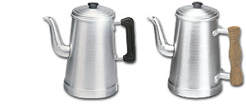 | 1ºbimestre
03 | Caldeirão hotel, panela grande industrial, funda, ferro fundido com tampa.  Nº 60 (60cm de diâmetro, 4,5 cm de altura, volume de 125lt, 4mm de espessura)  Nº 45 (45cm de diâmetro, 43 cm de altura, volume de 68lt, 4 mm de espessura.)  Nº 36 ( 36cm de diâmetro, 32 cm de altura, volume de 32,5 lt, 30mm de espessura)  Nº 28 (28cm de diâmetro, 25cm de altura, volume de 15,3lt, 2mm de espessura)  Nº 18 ( 18cm de diâmetro, 18cm de altura, volume de 4,6, 2 mm de espessura) | 02 | 03 | 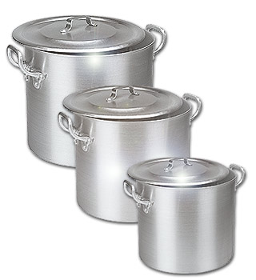 | 1ºbimestre
04 | Caçarola, panela grande industrial, funda, ferro fundido.  N.32  DIÂMETRO DA BOCA: 32,3 CM  CAPACIDADE: 12,0 LITROS  PROFUNDIDADE: 15,0 CM  ESPESSURA: 3,0 MM  N.28  DIÂMETRO DA BOCA: 28,4 CM  CAPACIDADE: 8,3 LITROS  PROFUNDIDADE: 12,9 CM  ESPESSURA: 3,0 MM  N.26 DIÂMETRO DA BOCA: 26,1 CM  CAPACIDADE: 6,8 LITROS  PROFUNDIDADE: 12,0 CM  N.24  DIÂMETRO DA BOCA: 24,7 CM  CAPACIDADE: 4,5 LITROS  PROFUNDIDADE: 12,0 CM  ESPESSURA: 3,0 MM | 01 jogo | 03 | 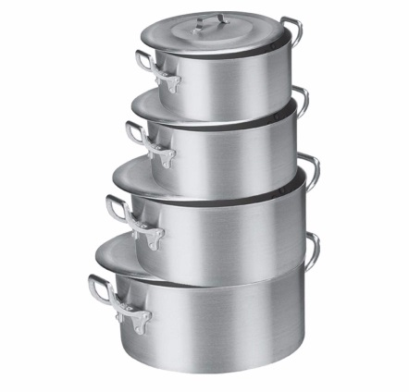 | 1ºbimestre
05 | CANECÃO Hotel com Cabo de Baquelite ou de Madeira: Material alumínio.  Nº 22 (22cm de diâmetro, 22cm de altura, volume 7,5lt)  Nº 16 (16cm de diâmetro, 16 cm de altura, volume 3,4 lt) | 01 | 03 | 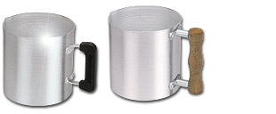 | 1ºbimestre
06 | ESCUMADEIRA Hotel de alumínio  Nº: 20/16/14/12/10 | 01 conjunto | 02 | 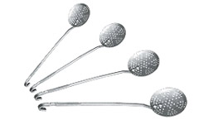 | 1ºbimestre
07 | Chaleira Aluminio Hotel / Industrial 5 Lts | 01 | 02 | 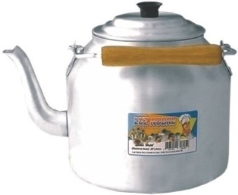 | 1ºbimestre
08 | Conjunto de utensílios para cozinha aço inox (1 escumadeira/ 1 conha/ 1 colher de arroz/ 1 espátula/ 1 pegador e o suporte) | 01 | 02 | 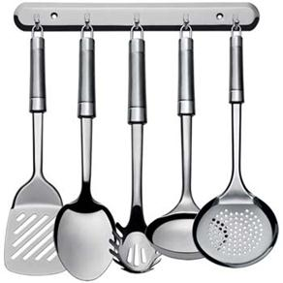 | 1ºbimestre
09 | Chapa grande de ferro fundido, com saliências de apresentação de formato de grelha. | 01 | 02 | 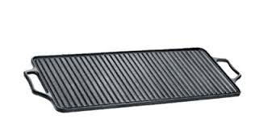 | 1ºbimestre
10 | Chapa de ferro fundido, frigideira grelha grill bifeteria | 01 | 02 | 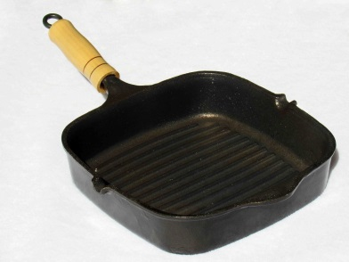 | 1ºbimestre
11 | Caçarola industrial de alumínio a vapor com asa de madeira ou banquelite, tampa, nº 32 ou mais. | 01 | 02 | 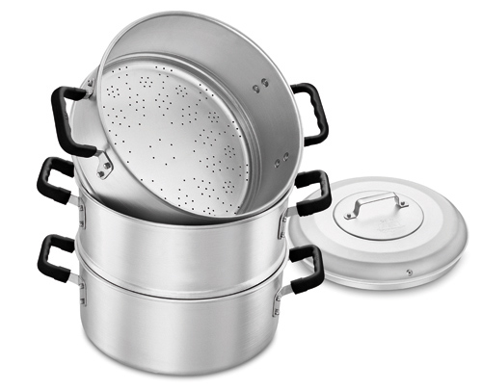 | 1ºbimestre
12 | Exaustor axial monofásico Diâmetro: 30,0 cm  • Comprimento: 30,0 cm  • Dimensão: 300x300 mm  • Carcaça: Chapa de Aço  • Tensão: 127 / 220V  • Corrente: 2,70/1,15 A  • Potência: 1/5 HP  • Rotação: 1750 RPM  • Vazão: 40 m³/min  • Pressão: 9 mmca  • Ruído: 69 dBA  • Frequência: 60 Hz  • Peso Líquido: 7,2 Kg  • Cor: Preto  • Acabamento: PINTURA ELETROSTÁTICA | 01 | 06 | 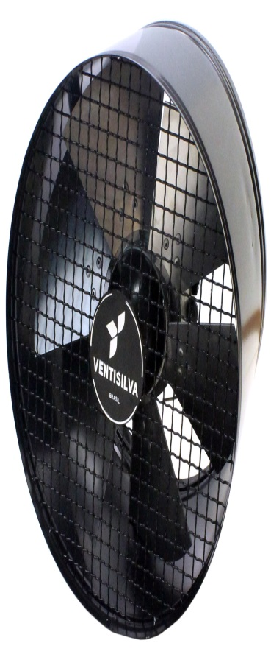 | 1ºbimestre
13 | Coifa de parede industrial em aço inox escovado com abrangência de um fogão industrial de 08 bocas. | 01 | 01 | 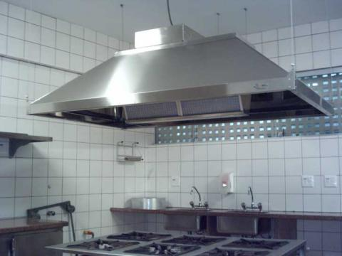 | 1ºbimestre
14 | Forno industrial elétrico, aço inox, com isolamento térmico total, visor em vidro temperado, termômetro de controle de temperatura, porta tipo guilhotina, modelo elétrico com controle de temperatura, lâmpada interna, auto limpante, calor inferior e superior. Com 117cm de largura, 160cm de altura e 112 cm de profundidade. | 01 | 04 | 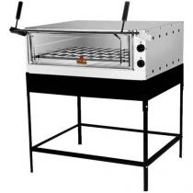 | 1ºbimestre
15 |  | 01 | 01 | 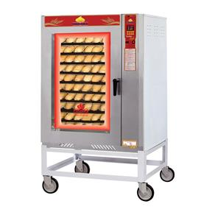 | 1ºbimestre
  Forno turbo a Gás para Padaria e Panificadoras Style G2 10 Esteiras.
  Modelo | PRP-10000 Style G2
  Tensão | 110 V ou 220 V – 50/60 Hz
  Gás | baixa pressão
  Cor predominante | Cinza
  Esteira | 10
  Capacidade por fornada | 250 unidades de 50 gr
  Motor | Monofásico 1/2 CV
  Consumo médio de gás | 1,6 kg/h
  Potência do motor | 0,75 kW
  Medidas externas do forno:
  Altura |  | 182 cm
  Largura |  | 97 cm
  Comprimento |  | 133 cm
  Medidas internas do forno:
  Altura | 104 cm
  Largura | 68 cm
  Comprimento | 77,5 cm
  Peso | 259 kg
16 | Jogo de panelas aço inox com fundo triplo 7 pç. Com tampa  Feitas em aço inox, por isso não solta nenhum resíduo nos alimentos, mantendo-os saudáveis.  - Altamente durável, mantém as características originais, preservando a beleza, a higiene e a durabilidade do material.  - O fundo triplo (aço inox + alumínio + aço inox) distribui o calor uniformemente, proporcionando um cozimento mais rápido e uniforme, economizando energia e deixando os alimentos aquecidos por mais tempo.  - Podem ir ao forno para gratinar ou finalizar pratos, na temperatura máxima de 260°C.  - Possui design diferenciado e moderno, com acabamento em alto brilho.  - Desenho limpo e sem cantos torna a limpeza mais fácil.  - Tampa com saída de vapor e encaixe perfeito.  - Podem ser lavadas diariamente na máquina de lavar louças.  - As panelas podem ser utilizadas nos fogões: gás, elétrico, vitrocerâmico e indução.  Material: aço inox.  Produto com fundo triplo (aço inox + alumínio + aço inox). | 01 | 02 | 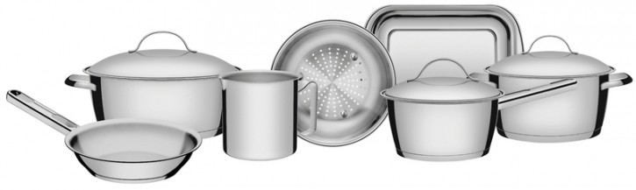 | 1ºbimestre
17 | Panela Pipoqueira em Aluminio Polido Arary  Pipoqueira em aluminio polido.  Capacidade: 4,8 litros.  Fabricado em aluminio.  Cabo em baquelite.  Pratica e resistente.  Fabricante: Aluminio Arary.  Medidas da Pipoqueira:  Diãmetro da boca:22,5cm  Profundidade: 14,5cm  Comprimento do cabo: 15cm | 01 | 03 | 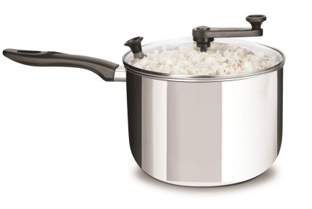 | 1ºbimestre
18 | Fritadeira Elétrica Dupla Cotherm 5 Litros com Regulagem de Temperatura de aço inóx | 01 | 01 | 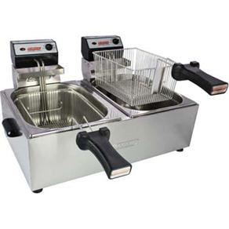 | 1ºbimestre
19 | Triturador Industrial FL004 - 4L 1 Velocidade Inox/Preto 850W. Material aço inox, resistente, capacidade para 4 litros. | 01 | 01 | 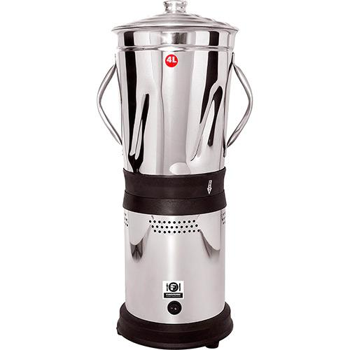 | 1ºbimestre
20 | Liquidificador Inox 1/2CV 1 Velocidade 01. Capacidade para 10 litros, corpo em inox, base em plástico ABS, copo em inox e tampa em alumínio. Conta também com tecla liga/desliga, uma velocidade e lâminas com ângulos diferenciados que permitem maior movimentação do produto e melhor processamento dos alimentos. | 01 | 01 | 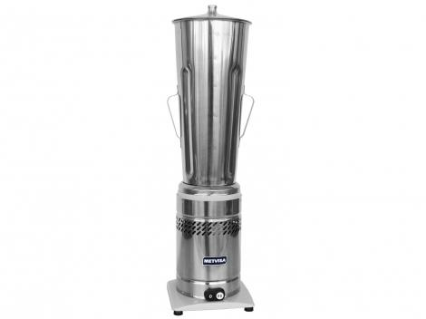 | 1ºbimestre
21 | Liquidificador doméstico, jarra de vidro temperado,base antiderrapante,multi velocidades, 110W, material aço inoxidável escovado, função Ice Crush, Sistema TruFlow, combinação do design otimizado das lâminas e da jarra geram um vórtice irregular que reduz a formação de bolhas de ar. Dimensões Comprimento : 16.7 cm Altura : 40 cm Largura : 16.7 cm Peso do produto : 4.26 kg.Capacidade 5 lt | 01 | 02 | 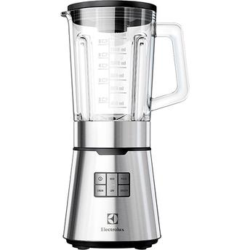 | 1ºbimestre
22 | Batedeira Planetária  Modelo  Fixa  Nº de velocidades  10  Função Pulsar  Não  Batedores p/ massas leves  Sim  Batedores p/ massas pesadas  Sim  Tigela  Inox  Características Gerais  - Com 10 velocidades  - Movimento planetário  - Potência de 500W  - Motor profissional de alta eficiência  - Performance silenciosa  - Receitas maiores e mais complexas  - Batedeira 9 vezes mais robusta graças ao motor e engrenagens  - Puxadores de metal  - Design do corpo: engrenagem em metal com acessórios em aço inox  - Com Levantamento de tigela: permite adicionar ingredientes durante o preparo da receita  - Tigela de 6,9L para receitas grandes e complexas  - Fácil limpeza e muita durabilidade  - Alta eficiência: Motor profissional e controles intuitivos  - Protetor de Respingos: possibilita adicionar ingredientes durante o funcionamento da batedeira, sem que estes respinguem por causa da ação dos batedores  - Batedor plano em aço inox para massas normais e pesadas: bolos, biscoitos, glacês, pães rápidos, balas, bolo de carne, purê de batatas, tortas, etc.  - Batedor de claras em aço inox para massas que exigem incorporação de ar: ovos, pão-de-ló, claras em neve, maionese, merengues, balas, etc.  - Batedor tipo 'gancho' em aço inox para massas pesadas e com fermento: pães, roscas, pizza, macarrão, etc | 01 | 01 | 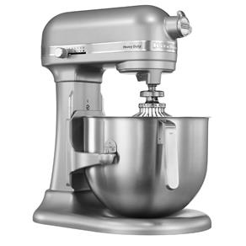 | 1ºbimestre
23 | Ar Condicionado Split 9000 Btus Frio 220v.  - Sistema de Dupla Filtragem: Um único filtro composto por dois agentes que deixam o ambiente com ar mais puro.  - Função Favorito: Permite salvar as configurações como temperatura e velocidade preferidos.  - Timer Fácil: O aparelho liga e desliga na hora programada. Simples de manusear e programar.  - Função Led: Mostra a temperatura e funções ativas  - Função Dormir: Controla a temperatura do ambiente durante sono.  - Minicondensadora Cyclone 38K: Ideal para ambientes pequenos, ocupando até 90% menos espaço de instalação.  - Função Oscilar: Varia a intensidade do ar.  - Turbo: Faz com que o ambiente atinja a temperatura desejada mais rapido. | 01 | 06 | 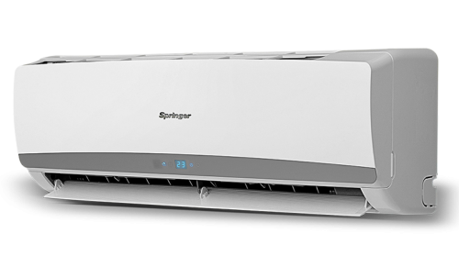 | 1ºbimestre
24 | Refresqueira industrial, 30 litros, duas cubas, cada cuba com 15 litros, evaporador serpentina em aço inox 304, Fácil limpeza e higienização de todas as peças; Sistema de agitação por pás, exclusivas em policarbonato cristal resistente a impactos; Exclusiva proteção do motor redutor, evita a queima por liquidos derramados, Depósito, tampa e Pá em Policarbonato Cristal, mais resistente e higiênico, com a melhor performance de refrigeração, torneiras resistentes de fácil encaixes; Gabinete em aço 430 escovado; Pingadeira única, removível e antirespingos | 01 | 03 | 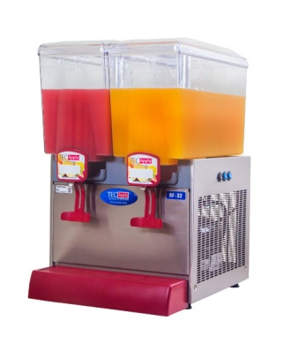 | 1ºbimestre
25 | Frigideira Industrial Anti Aderente Teflon polida N 32 Cabo Madeira  REF. 120001 - N 32 - 2,0MM  32 x 6 | 01 | 03 | 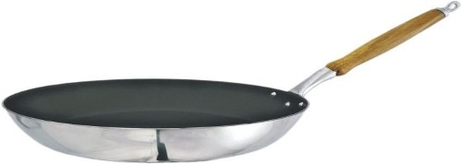 | 1ºbimestre
26 | Chapa Frigideira Antiaderente Para Tapioca E Panqueca, fabricado em alumínio por fora e antiaderente por dentro.Dimensões:  33,5cm comprimento x 18cm diâmetro  Peso total embalado 0,5kg | 01 | 02 | 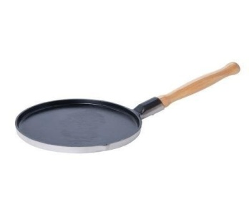 | 1ºbimestre
27 | Modelador De Ovos Redondo - Molde para Ovos Fritos – material Inox. Cabo antiaderente e ergonômico.  Dimensões do Produto: 10 cm(L) x 1,5 cm(A) x 22 cm(P) | 01 | 06 | 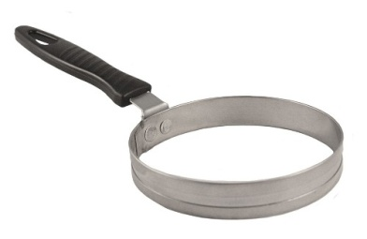 | 1ºbimestre
28 | Freezer Horizontal Dupla Função 477 Litros Branco - H500C, 110V | 01 | 05 | 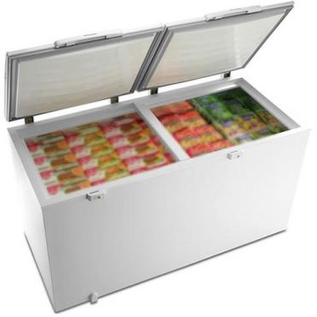 | 1ºbimestre
  Fechadura de segurança |  |  | Sim
  Temperatura (mínima e máxima) |  |  | -18 a -22ºC
  Armazenamento |  |  | 344 L
  Capacidade total |  |  | 389 L
  Voltagem |  |  | 110 V
  Altura |  |  | 91.5 cm
  Largura |  |  | 155.5 cm
  Comprimento |  |  | 76.3 cm
  Peso |  |  | 88 kg
  Portas |  |  |  | 2
  Portas deslizantes |  |  |  | 2
  Rodízios para transporte |  |  |  | Sim
  Congelamento rápido |  |  |  | Sim
  Dreno de gelo |  |  |  | Sim
  Frost free não precisa descongelar nunca |  |  |  | Não
  Tipo de freezer |  |  |  | Horizontal
  Eficiência energética | Sim
29 | Freezer Horizontal 1 Porta 305 Lts Dupla Ação CHA31C Branco | 01 | 01 | 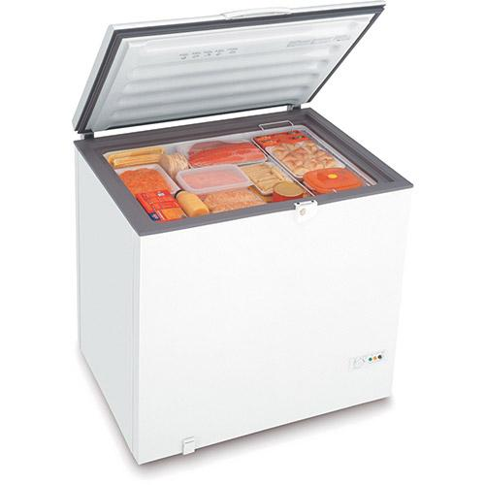 | 1ºbimestre
  Capacidade (lts) | 305 Litros
  Número de portas | 1 Porta
  Consumo (Kw/h) | 41.6 kWh/mês (110V) / 41.6 kWh/mês (220V)
  Potência (w) | 124.0 W (110V) / 113.0 W (220V)
  Cor | Branco
  Grades removíveis | Sim
  Congelamento rápido | Sim
  Dreno de degelo | Sim
  Porta reversível | Não
  Função refrigerador | Sim
   | Controle de temperatura | Sim
  Dimensões aproximadas do produto - cm (AxLxP) |  |  |  | 96x94,5x78 cm
  Peso aproximado do produto (Kg) |  |  |  | 69Kg
  Garantia do Fornecedor |  |  |  | 1 Ano
  Modelo |  |  |  | Dupla Ação CHA31C
30 | Freezer Vertical Facilite 231 Litros Branco - CVU26EB. | 01 | 01 | 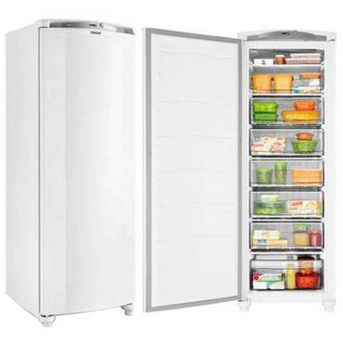 | 1ºbimestre
  Indicado para | Linha Residencial
  Cor | Branco
  Tipo de degelo | Manual
  Eficiência energética | Sim
  Material citar do produto (interno e externo) | Gabinetes Externo e Interno em Aço Pré-Pintado
  Painel de controle | Não Possui
  Porta reversível | Sim
  Portas | 2
  Portas deslizantes | 2
  Rodízios para transporte | Sim
  Frost free não precisa descongelar nunca | Não
  Tipo de freezer | Horizontal
  Cestos deslizantes | 0
  Cestos removíveis | 0
  Cestos removíveis | Sim
  Compartimentos | 0
  Grades | 0
  Prateleiras | 0
  Temperatura (mínima e máxima) | -18 a -22ºC
  Armazenamento | 344 L
  Capacidade total | 389 L
  Voltagem | 110 V
  Altura | 153.9 cm
  Largura | 61.6 cm
  Comprimento | 69.1 cm
  Peso | 53 kg
31 |  | 01 | 01 | 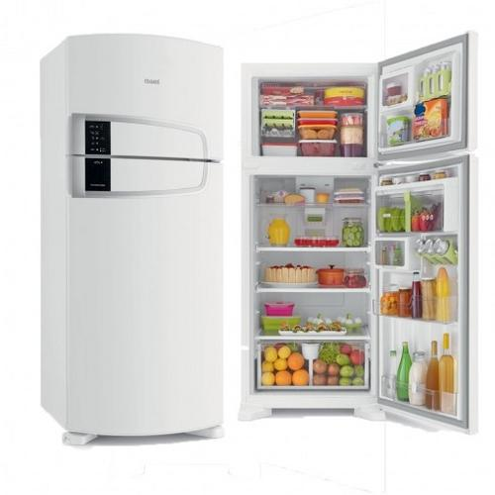 | 1ºbimestre
  Tipo de Produto | 2 Portas Frost Free
  Capacidade líquida | 317 Litros
  Capacidade Total de Armazenamento (em litros) | 405
  Consumo (Kw/h) | 52,5Kw/h
  Selo Procel | Sim
  Grades removíveis | Não
  Porta laticínios | Não
  Dispenser de água externo/interno | Não
  Prateleiras na porta | Sim
  Prateleiras de vidro temperado | Sim
  Recipiente para guardar gelo | Sim
  Prateleiras reguláveis | Sim
  Desodorizador | Sim
  Iluminação interna | Sim
  Alarme de porta aberta | Sim
  Compartimento extra frio | Não
  Compartimento congelamento rápido | Sim
  Gaveta | Sim
  Porta ovos | Sim
  Separador de garrafas | Sim
  Degelo automático | Sim
  Rodízios | Não
  Pés niveladores | Sim
  Porta latas | Sim
  Porta reversível | Não
  Painel eletrônico | Sim
  Controle de temperatura | Sim
  Congelador | Sim
  Trava de segurança | Sim
  Timer | Sim
  Mostrador frontal de temperatura | Não
  Conteúdo da embalagem | Refrigerador;Manual de instrução
  Voltagem | 110V/220V
  Dimensões aproximadas do produto - cm (AxLxP) | 175x71x73cm
  Peso aproximado do produto (Kg) | 83kg
  Garantia do Fornecedor | 12 meses
  Modelo | CRM52ABANA/ CRM52ABBNA
  Fornecedor | Whirlpool
32 | Bebedouro de água, 3 torneiras quente natural e gelada - 220vódigo: MWAMFMYW1Tipo: MesaDados técnicos: Quente e FrioCor: BrancaTensão (V): Tensão (V)Capacidade (L): 20LPotência refrigeração / aquecimento : 90W / 420WPeso Líquido (Kg): 12,90 kgTemperatura: 6º ~87ºC (congelante a Fervendo)Torneiras: 3 ( Quente / Natural / Gelada )- Baixo consumo de energia- Garantia de fábrica de 1 ano.- Tanque interno de aço Inox - Mais durável e super fácil pra limpar.-Compressor que varia a temperatura da água de 6ºC até 87ºC.- Reservatório de água 1,5L quente- Reservatório de água 1,5L Gelada | 01 | 01 | 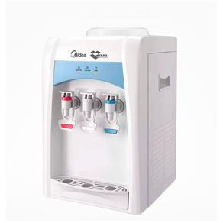 | 1ºbimestre
33 | CAFETEIRA INDUSTRIAL 03L MC230ST 127V UNIVERSAL, QUE FILTRA.  Características:  - Referência: MC230ST  - Comprimento(W): 44 cm  - Largura(D): 34 cm  - Altura(H): 52 cm  - Volts(V): 127/220  - Watts(W): 1300  - Consumo(KWH): 1.3  - Tempo de Fervura: 55 min  - Volume de Caldeira(L): 13  - Volume do Depósito(L): 3  - Depósito(L): 2  - Peso Bruto(KG): 7.65  - Peso Líquido(KG): 6.6 | 01 | 01 | 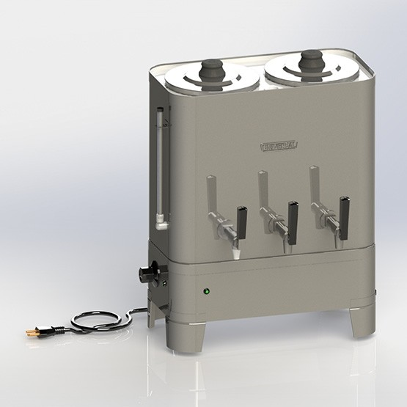 | 1ºbimestre
34 | Tacho Furado - Escorredor com pé Hotel N 30Escorredor de Macarrão Nº 30  Dimensões aproximadas: 30 cm de diâmetro x 15 cm de altura  Capacidade: 6,5L  Produzida em alumínio | 01 | 03 | 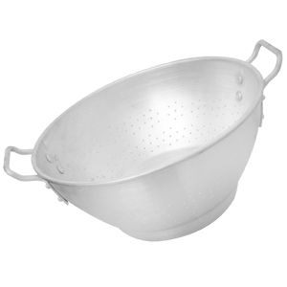 | 1ºbimestre
35 | Panela De Pressão 20l, inox, com trava de segurança. | 01 | 02 | 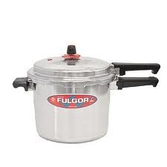 | 1ºbimestre
36 | Mesa Lisa com Prateleira Perfurada 1000X700X850MM  Construída inteiramente em aço inox AISI 430, pés de 38mm de diâmetro com sapatas niveladoras em polietileno, tampo liso e prateleira perfurada.  Dimensões: 1000X700X850 mm | 01 | 03 | 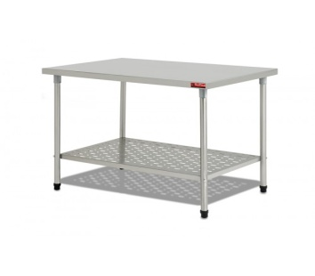 | 1ºbimestre
37 | Mesa com tampo Inox 1900x900 - MTC390  CARACTERÍSTICAS  Pés tubular de 2 polegadas em aço carbono SAE 1020,  Suporte paneleiro em perfil de 53 mm em aço carbono SAE 1020,  Estrutura revestida em pintura epóxi branca  Mesa em aço inox escovado 430 de 1mm de espessura,  Sistema prático de montagem que dispensa o uso de parafusos  DIMENSÕES  Altura - 850 mm  Largura - 900 mm  Comprimento - 1400 mm | 01 | 03 | 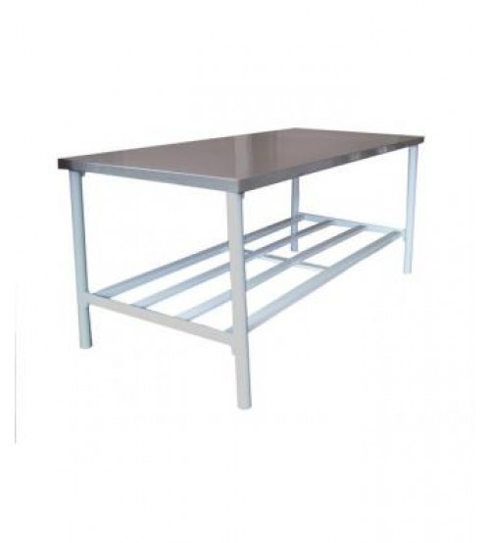 | 1ºbimestre
38 | Pia Inox 304 Com 1 Cuba 50X40 - 1200X700X850mm  Construída inteiramente em aço inoxidável AISI 304, pés tubulares com sapatas niveladoras em polietileno, tampo com espelho traseiro e rebaixe frontal e nas laterais, contraventada em tubos em formato de "U". Cuba montada com furo para valvula americana de 4.1/2". | 01 | 03 | 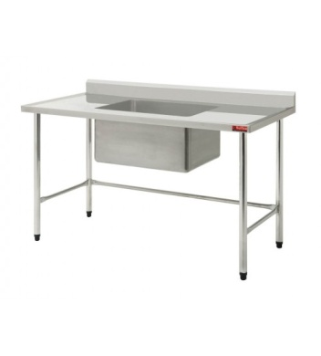 | 1ºbimestre
39 | Estante Inox 4 Prateleiras Lisa Desmontável 1500X500X1750 mm  Construídos inteiramente em aço inoxidável, 4 planos lisos, estrutura em perfil "L" com regulagem de altura e pés com sapatas niveladoras. Exclusivo sistema de fixação que permite uma montagem simples e com extrema resistência. Embalagem compacta que reduz muito a cubagem permitindo armazenar e transportar até dez estantes no lugar de uma montada. | 01 | 30 | 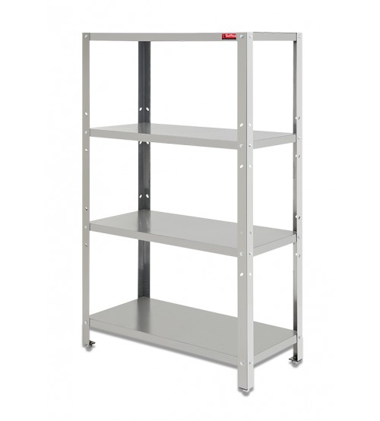 | 1ºbimestre
40 | Prateleira Inox Lisa com Mão Francesa 1000X400 mm  Tampo liso com espelho traseiro e mãos francesas confeccionadas em aço inoxidável AISI 430. Equipamento para fixação em parede de alvenária.  Dimensões: 1000X400 mm | 01 | 08 | 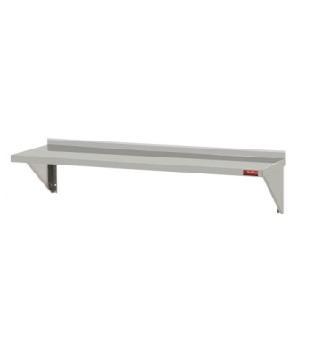 | 1ºbimestre
41 | Balança Plataforma 300KG/100g 50x50 com Coluna - DP300KG. Digital, elétrica. | 01 | 01 | 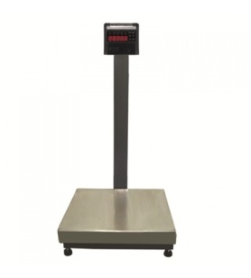 | 1ºbimestre
42 | Carro Auxiliar Inox 3 Planos 500X800X900 mmConstruído inteiramente em aço inoxidável AISI 430, estrutura e guidão tubular, prateleiras com rebaixe interno, dotado de 04 rodízios de 3” de diâmetro, sendo 02 fixos e 02 giratórios com freio. | 01 | 02 | 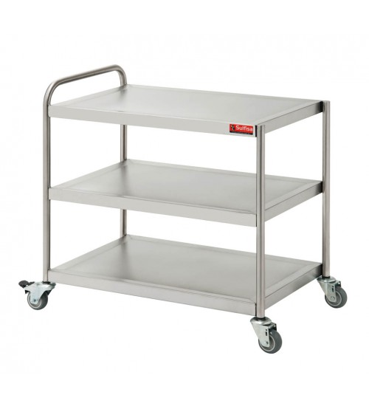 | 1ºbimestre
43 | Amasseira Espiral 40 Kilos 220V - MES40  Masseiras destinadas a amassar, misturar e sovar massas médias e pesadas, destinadas a padarias de pequeno e grande porte proporcionando massadas sequenciais de 12 em 12 minutos. São equipadas com grade frontal de segurança impedindo o acesso do usuário nas partes móveis do equipamento, atendendo as normas do Ministério do Trabalho e possuindo design avançado sem prejudicar sua funcionabilidade. A fixação da tampa é feita de forma inédita que além de melhorar a estética do produto proporciona um eficiente sistema de fechamento isento de interferência de vibrações oriundas do motor ou do ambiente externo colocando o equipamento a frente em questão de segurança e higiene.  Especificações Técnicas  CAPACIDADE: 5 até 40Kg de massa pronta  POTÊNCIA: 3,0 Cv trifásico  CONSUMO: 2,20 Kw/h  PESO: 201 Kg  DIMENSÕES (alt. x larg. x comp.): 1300x490x1085mm | 01 | 01 | 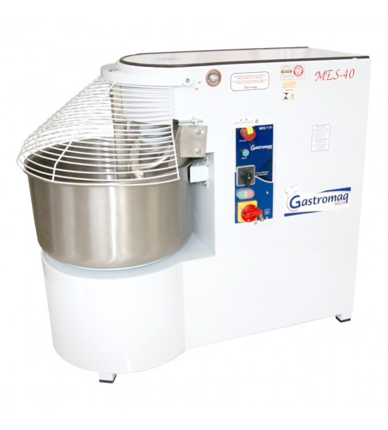 | 1ºbimestre
44 | Divisora de Massa Inox com Pedestal DV 30/1  Para cortar massas em unidades de pão francês  Efetua 30 divisões iguais em cada operação  Base, navalhas de corte e eixo dentado em aço carbono  Base revestida em aço inoxidável  Estrutura e engrenagem da alavanca em ferro fundido  Carenagem em aço SAE 1020  Acabamento em pintura epóxi ou aço inox  Especificações:  Peso: 72 Kg  Dimensão: 84x62x61 | 01 | 01 | 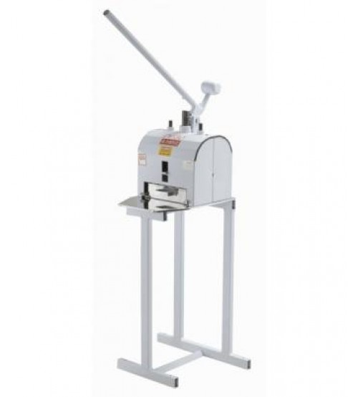 | 1ºbimestre
45 | Cortador de Legumes Grande com Tripé  Uso: Comercial  Modelo: CG-FP  Corpo: Alumínio Fundido  Cabo: Alumínio Fundido  Basculante: Alumínio Fundido  Pintura: Eletrostática  Colunas: Tubo de Aço 5/8  Facas: Aço Inox Padrão 10mm  Fixação: Tripé Soldado Aço  Alt. / Larg. / Prof. 1120x455x550mm  Peso Líquido: 3,360Kg | 01 | 04 | 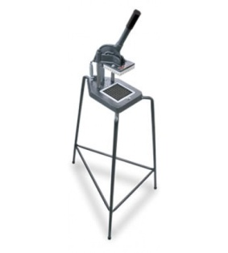 | 1ºbimestre
46 | Ralador Fatiador Cortador De Legumes Elétrico. | 01 | 01 | 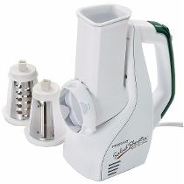 | 1ºbimestre
47 | Navalha para Cortador de Legumes Pequeno 8mm  para reposição, garantindo a durabilidade e rendimento dos cortadores. | 01 | 10 | 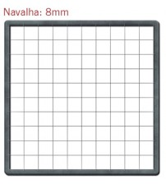 | 1ºbimestre
48 | Cortador de legumes Pequeno Dak 8MM  Ideal para o uso doméstico  Possui lâminas de corte de 8mm e pode ser adaptado a qualquer tipo de espaço em sua cozinha  Especificações:  Peso: 1,3 Kg  Dimensão: 41x12x17 | 01 | 02 | 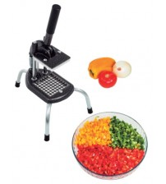 | 1ºbimestre
49 | Descacador de Alho Metvisa 6kg Bivolt - DA6  Equipamento de acordo com Norma Regulamentadora NR12  Peso/W (kg): 25,8  Motor elétrico, monofásico (HP): ¼  Voltagem (V): 110/220  Consumo (kw/h): 0,40  Capacidade (kg): 6  Disco (RPM): 380 | 01 | 01 | 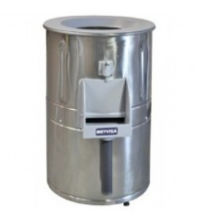 | 1ºbimestre
50 | Descascador de Legumes 10Kg Bivolt - BDL10  Estrutura de aço inox;  Equipado com pés antiderrapantes;  Saída de resíduos;  Porta para descarga dos produtos;  Tampa com abertura para visualização e entrada dos legumes.  Ideal para descascar batatas, cenouras, beterrabas, etc.  Produção 200 Kg/hora.  Especificações:  Peso: 28Kg  Dimensão: 69x45x59 | 01 | 01 | 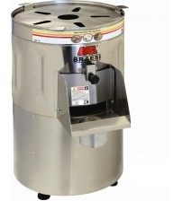 | 1ºbimestre
51 | ES1392 ESTERILIZADOR C/3 BULES C/TERMOSTATO 750W 220W | 01 | 01 | 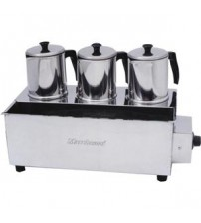 | 1ºbimestre
52 | Ralador de Coco e Queijo é uma máquina versátil, projetada especialmente para ralar alimentos como mandioca, coco, queijos curados, entre outros.  De fácil manuseio, é extremamente eficaz para pequenos e médios negócios do gênero alimentício: confeitarias, rotisserias, padarias, lanchonetes, restaurantes, hotéis etc., bem como para residências.  Base de aço carbono com pintura eletrostática, caixa do ralo construída em material ABS e ralos em aço inoxidável. Possui fácil e exclusivo sistema de troca de ralos, que possibilita uma limpeza perfeita, garantindo a higiene de seus alimentos.  Descrição  Frequência/ Frecuência: 60 Hz  Potência: 770/ 420W  Rotação: 1.630/ rpm  Tensão: 127/220 V  Produção estimada: 6,00 kg/h  Peso: Bruto 15,500 kg / Liquido 14,300 kg  Embalagem /Embalaje : Altura 50 cm /Largura 51 cm / Comprimento 58 cm | 01 | 01 | 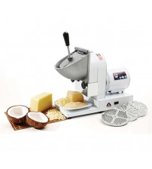 | 1ºbimestre
53 | Ventilador Oscilante Coluna Preto Premium 60cm Bivolt  Especificações  Hélice: 3 pás;  Cor: preto  Controle de velocidade rotativo  RPM: 1.430;  Vazão: 230m³/min;  Consumo: 0,17 kWh ( Premium)  Linha Premium - 170W;  Voltagem: Bi-volt; | 01 | 04 | 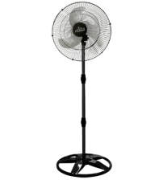 | 1ºbimestre
54 | Balança Digital Sf-400 Eletrônica 1g Até 7kg  Balança Digital Sf-400 Eletrônica 1 Grama A 7kg Capacidade De Até 7 Kg Graduação De 1 Em 1 Grama Equipado Com Um Sistema De Alta Precisão De Calibragem Sistema De Tara Função Para Pesar Em Gramas Ou Onça (Oz) Visor De Cristal Líquido Lcd Desliga Automaticamente Após O Uso Alimentação: Duas Pilhas Aa (Não Inclusas) Indica Quando As Pilhas Precisam Ser Trocadas Peso Da Balança: 360 Gramas Diâmetro Do Prato 14,5 Cm Dimensões Aproximadas Da Balança 16 Largura Cm X 3,5 Cm Altura X 4 Cm Comprimento Medidas Aproximadas Da Embalagem Do Produto Para Transporte: 0 Cm X 7 Cm X 7 Cm Peso Aproximado Da Embalagem Do Produto Para Transporte: 0,650 Gramas. Itens Inclusos: 1 Balança Digital De Alta Precisão Eletrônica 1 Grama A 7 Kg Mod Sf-400 | 01 | 01 | 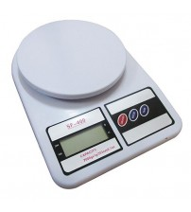 | 1ºbimestre
55 | Caixa Branca sem Tampa 130 Litros Ref. 248 Bolivar  Medidas: 41x56x78 cm.  Tampa opcional. | 01 | 04 | 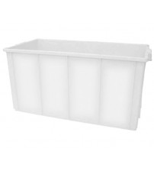 | 1ºbimestre
56 | Garrafa Térmica Aço Inox 3,5 Litros Pressão - TP6505  Produzida com duas camadas de aço inox de alta qualidade, sendo uma externa protegida por verniz e outra interna com isolamento a vácuo, mantendo a temperatura das bebidas quentes por 12 horas ou geladas por 24 horas.  ESPECIFICAÇÕES:  Material: Aço Inoxidável  Medidas do Produto - dimensões aproximadas: Peso (Kg) 1970 x Comp./cm 19 x Larg./cm 19 x Altura/ cm 38 x Cap. ML 3500 | 01 | 04 | 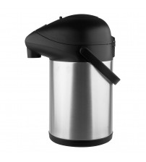 | 1ºbimestre
57 | Botijão Térmico 12,0 Litros - 121201 -  O botijão térmico com tripé retrátil Invicta possui design clean, bocal largo, alça embutida para facilitar o transporte. Ideal para conservar líquidos quentes e frios por mais tempo. Composição: PEAD com isolamento em PU.  CAPACIDADE (L): 12,0L  MATERIAL EXTERNO: Polietileno (PE)  COMPRIMENTO (cm):275  LARGURA (cm): 275  ALTURA (cm): 425  PESO LIQUIDO PRODUTO (Kg):2.014  PESO BRUTO PRODUTO (Kg):2.27 | 01 | 05 | 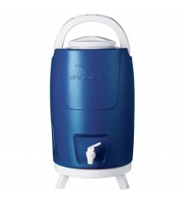 | 1ºbimestre
58 | Lixeira Retangular com Pedal Branca 100 Litros  Lixeira retangular 100 litros.  Tampa acionada por pedal através de haste metálica.  Possui aro superior destinado ao travamento da boca do saco de lixo.  Seu design permite a abertura da tampa mesmo quando encostada em paredes.  Medidas Externas: A=92,0; L=57,0; P=46,0 cm (aproximadamente).  Medidas Internas A=77,0; L=51,0; P=31,0 cm (aproximadamente).  Especialmente desenvolvida para uso comercial / industrial.  Design projetado para utilização em espaços reduzidos. | 01 | 05 | 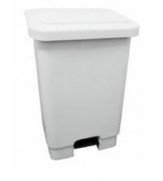 | 1ºbimestre
59 | Lixeira com Tampa sem Alça 100 Litros Color - MB  Tipo de Embalagem: Saco  Dimensões: 0,595 x 0,595 x 0,685 cm | 01 | 04 | 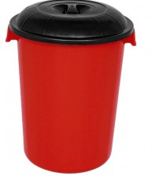 | 1ºbimestre
60 | Rechaud Retangular com Banho Maria com Cuba 1/1  O Rechaud Retangular Savoy vem com Banho Maria e queimador. É um produto 100% Aço Inox, durável, resistente e fácil de limpar. Acompanha uma Cuba GN 1/1. Não molha a mesa! A água condensada na tampa escorre sobre a borda retornando para o interior da cuba de Banho Maria.  Ambiente: Corporativo  Meterial: Aço Inox  COMPOSIÇÃO NÃO MOLHA A MESA!  A água condensada na tampa escorre sobre a borda retornando para o interior da cuba de Banho Maria. | 01 | 03 | 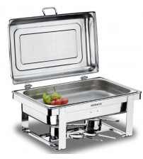 | 1ºbimestre
61 | Rechaud 5 Litros Tampa Removível  Vem com queimador. É um produto 100% Aço Inox, durável, resistente e fácil de limpar. | 01 | 04 | 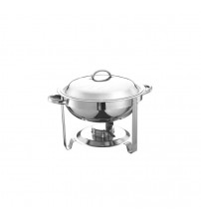 | 1ºbimestre
62 | Bloco para Facas com 14 Peças em Aço Inox - Cuisinart – 1432  Este bloco conta com as principais e mais utilizadas facas de cozinha. Além de altamente funcional, possui design moderno. Suas facas são produzidas em aço inox AISI420 que garante tempo de vida útil prolongado, enquanto os cabos mais largos possuem o peso ideal para um manuseio firme e seguro. Ainda conta com bloco em madeira emborrachada que garante estabilidade na bancada ou pia Dimensões do produto (AxLxP): 360x150x270 mm  Peso do produto: 3,900 kg  - Cor: Inox  - Material: Inox  - Quantidade de Peças: 14 Peças | 01 | 02 | 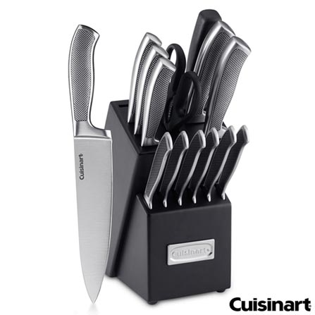 | 1ºbimestre
63 | Facão Dixon CE0600 em Aço Inoxidável Guepardo  Cód.9908374 | 01 | 02 | 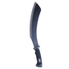 | 1ºbimestre
64 | Facão 20 Polegadas Com Cabo Plástico Profissional Chies  (Cód.8620270) | 01 | 02 | 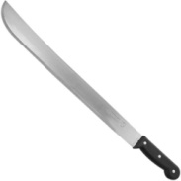 | 1ºbimestre
65 | Faqueiro Aço Inox Laguna 91 Peças - Tramontina  (Cód.7403936) | 01 | 02 | 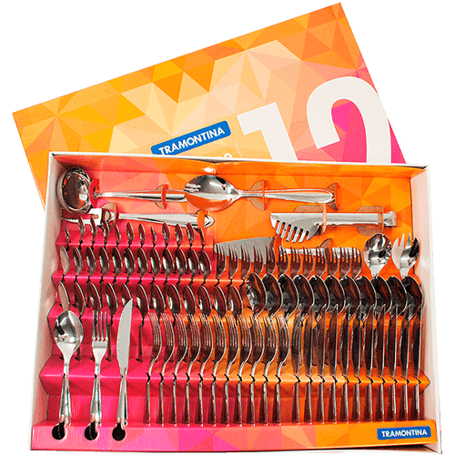 | 1ºbimestre
66 | Serra Fita em Inox com Moedor de Carne 1043 Bivolt  Carenagem em Aço Inox  Lâmina serra: 18 cm  Altura: 88 cm  Mesa fixa: 38 x 56 cm  Cabo constituído em PP flexível  Motor Hércules e chave Liga/Desliga com parada de emergência  Acompanha Moedor de Carne  Proteção para lâmina NR12 | 01 | 01 | 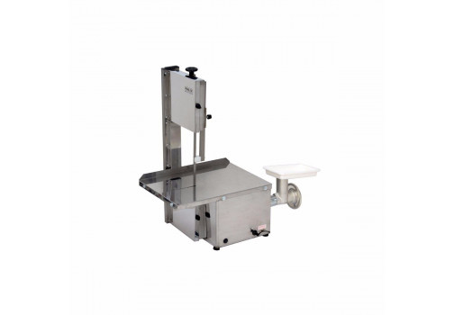 | 1ºbimestre
67 | BALCAO TERMICO 10CUBAS BR/PR VIDRO BTE10 SL IV 220 Balcão Térmico fabricado com tanque estancado para banho maria em aço inox 430 e externamente em aço inox 430.  • Escovado com dreno d'água.  • Acompanha 10 Cubas Gastronômicas, aquecidas com resistência tubular em aço inox 304 controlada pelo termostato 20ºC à 120ºC.  • Lâmpada piloto para controle de aquecimento.  • Tecla para acendimento de 2 lâmpadas.  • O Balcão Térmico acrescenta ao ambiente beleza e praticidade durante as refeições. Padrão com excelente acabamento e alta durabilidade. | 01 | 01 | 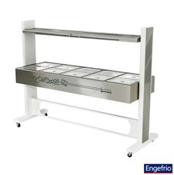 | 1ºbimestre
68 | ORGANIZADOR 4 DIVIS. BIOPRATIKO C/TAMPA REF.7875  Código: 504351 | 01 | 03 | 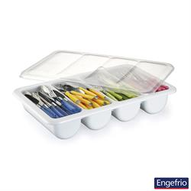 | 1ºbimestre
69 | PORTA PRODUTOS LIMPEZA REF. 534  Código: 401951 | 01 | 04 | 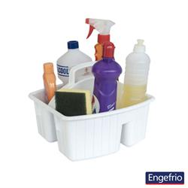 | 1ºbimestre
70 | PORTA DETERGENTE REF. 1275  Código: 527220 | 01 | 05 | 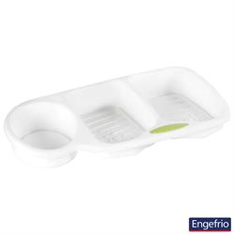 | 1ºbimestre
71 | CLIC POTE QUADRADO 3PCS 1,25L 2356  Código: 458333  Produzido em Plástico Polipropileno é ideal para armazenamento de alimentos diversos , sua tampa com fechamento por clic permite deixá-los conservados por mais tempo.  Pode ser ultilizado em Freezer , geladeira e microondas , pois são livres de BPA. | 01 | 04 | 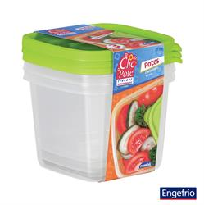 | 1ºbimestre
72 | Peneira Grande de Plástico | 01 | 03 | 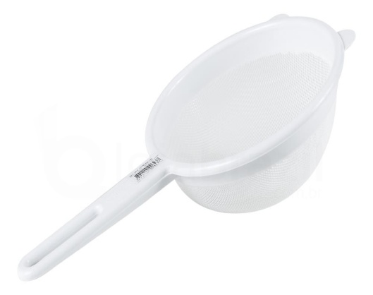 | 1ºbimestre
  Fácil Limpeza | Sim
  Lavável em Lava Louças | Sim
  Comprimento | 30,5 cm
  Largura | 17,5 cm
  Altura | 7,8 cm
  Peso Líquido | 0,044 kg
73 | XICARA CAFE C/PIRES ASTRAL REF. 0112.00  Xícara Café com Pires Duralex Astral, produzido em vidro temperado.  •Produto desenvolvido com alta tecnologia, prático, versátil.  •Facilita a limpeza, pois não aculuma resíduos. | 01 | 40 | 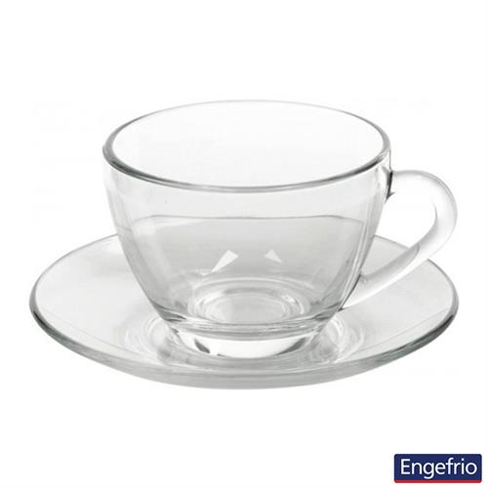 | 1ºbimestre
74 | BATEDOR OVOS/FOUET 25CM PROF.  Batedor Ovos/FouetCabo possui com proteção antibacteriana Biocorte;  • Comprimento total: 250mm. | 01 | 01 | 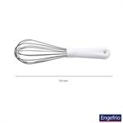 | 1ºbimestre
75 | BATEDOR CLARAS 19CM REF. UT33 | 01 | 01 | 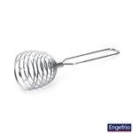 | 1ºbimestre
76 | ABRIDOR MULTIFUNCOES REF. AB20 | 01 | 03 | 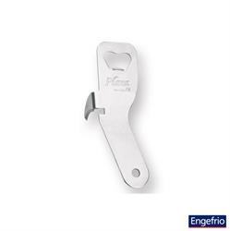 | 1ºbimestre
77 | ESPETO DUPLO ALUMINIO 80CM REF. 3254 | 01 | 10 | 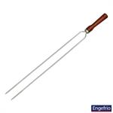 | 1ºbimestre
78 | ESPETO SIMPLES ALUMINIO 80CM REF. 3246 | 01 | 10 | 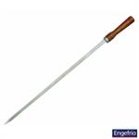 | 1ºbimestre
79 | FACA CHURRASCO 47CM REF. 1503-F47 | 01 | 02 | 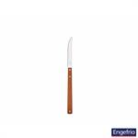 | 1ºbimestre
80 | GRELHA DUPLA ABAULADA 25X83CM AÇO ESTAN.REF.4601  Grelha Dupla Abaulada, produzida em aço inox.  •Ideal para assar e grelhar peixes e peças de carnes, mantendo o alimento fixo e impossibilitando virar sem que os mesmos caiam. | 01 | 04 | 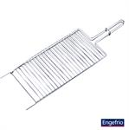 | 1ºbimestre
  Dimensões | 28,0 x 83,0 cm (A x L)
  Material | Aço Inox
  Utilidade | Preparar Grelhas
81 | GRELHA SIMPLES 54X20CM REF. 4606 | 01 | 04 | 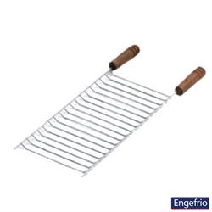 | 1ºbimestre
82 | Garfo trinchante possui cabo com proteção antibacteriana Biocorte;  • Maior resistência, durabilidade do fio e alto poder de corte;  • Comprimento total: 465mm;  • Material da lâmina: Aço inox 420. | 01 | 03 | 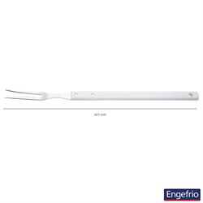 | 1ºbimestre
83 | DESCASCADOR/BOLEADOR DB02 | 01 | 06 | 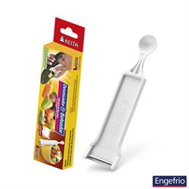 | 1ºbimestre
84 | DESCASCADOR PLASTICO 8CM REF. 0321-363E  Descascador, produzido em plástico com lâmina em aço inox.  Ideal para fatiar repolho, couve entre outros alimentos. | 01 | 04 | 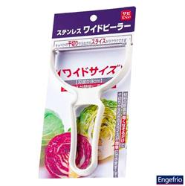 | 1ºbimestre
85 | ESCORREDOR 48 PRATOS INOX REF. 4017-9  Escorredor 48 pratos, produzido em aço inox.  •Sua cozinha ficará completa com o escorredor de pratos.  •Com capacidade para 48 pratos, design moderno, prático e que facilita a secagem das louças.  •Material resistente, durável e de alta qualidade. | 01 | 02 | 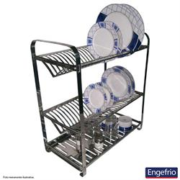 | 1ºbimestre
86 | ESCORREDOR C/PORTA TALHER REF. 1279  Material de aço inox, durável | 01 | 03 | 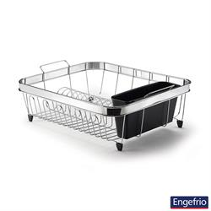 | 1ºbimestre
87 | Suporte para talheres Jornata, produzido em aço inox.  •Ideal para acomodar talheres e servir à mesa.  SUPORTE P/TALHERES JORNATA 12X14CM | 01 | 04 | 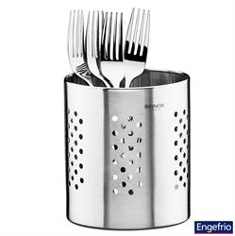 | 1ºbimestre
88 | Funil Grande com Pegador.  •Leve e Prático de Usar.  •Produzido em Plástico Polipropileno, material atóxico pode entrar em contato com o alimentos.  •Material reciclável. |  |  | 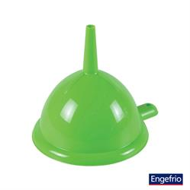 | 1ºbimestre
89 | CONJUNTO COPOS MEDIDORES INOX 4PCS REF. LGCM4 | 01 | 01 | 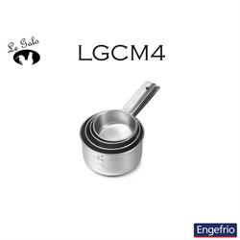 | 1ºbimestre
90 | PLACA CORTE BRANCA 1,5X40X50CM  Tábua para Corte branca, produzida em polietileno.  •Material de alta resistência e atóxico.  •Uma boa tábua de corte precisa ser resistente e firme.  •Desenvolvida na cor branca para o corte de queijos e lacticínios, além disso, ela conta com agente anti-bactericida que evita a proliferação de germes e bactérias, garantindo a saúde de sua família.  •Ideal para cozinhas industriais, restaurantes, bares, entre outros estabelecimentos. | 01 | 07 | 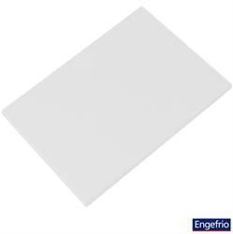 | 1ºbimestre
  Dimensões | 30,0 x 50,0 cm (L x C)
  Material | Plástico Polietileno
  Formato | Retangular
  Cor | Branca
  Utilidade | Corte de queijos e laticínios.
91 | PLACA CORTE VERDE P/VEGETAIS  Tábua para Corte Verde, produzida em polietileno.  •Material de alta resistência e atóxico.  •Uma boa tábua de corte precisa ser resistente e firme.  •Desenvolvida na cor verde para o corte de verduras, legumes e frutas, além disso, ela conta com agente anti-bactericida que evita a proliferação de germes e bactérias, garantindo a saúde de sua família.  •Ideal para cozinhas industriais, restaurantes, bares, entre outros estabelecimentos. | 01 | 07 |  | 1ºbimestre
  Dimensões | 30,0 x 50,0 cm (L x C)
  Material | Plástico Polietileno
  Formato | Retangular
  Cor | Verde
  Utilidade | Corte de Vegetais
92 | PLACA CORTE VERMELHA P/CARNE  Tábua para Corte Vermelho, produzida em polietileno.  •Material de alta resistência e atóxico.  •Uma boa tábua de corte precisa ser resistente e firme.  •Desenvolvida na cor vermelho para o corte de carnes, além disso, ela conta com agente anti-bactericida que evita a proliferação de germes e bactérias, garantindo a saúde de sua família.  •Ideal para cozinhas industriais, restaurantes, bares, entre outros estabelecimentos. | 01 | 07 | 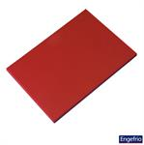 | 1ºbimestre
  Dimensões | 30,0 x 50,0 cm (L x C)
  Material | Plástico Polietileno
  Formato | Retangular
  Cor | Vermelho
  Utilidade | Corte de Carnes
93 | PINCEL CONFEITEIRO SILICONE GX9052 | 01 | 03 | 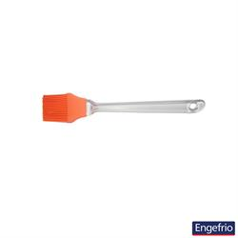 | 1ºbimestre
94 | Pegador de pão, produzido em aço inox.  •Ideal para pegar pães em geral, com praticidade e higiene.  •Produto de excelente qualidade e durabilidade.  •Utilizado em padarias, entre outros estabelecimentos. | 01 | 02 | 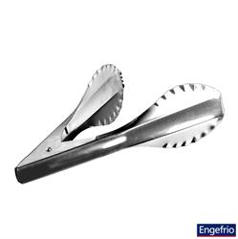 | 1ºbimestre
95 | PEGADOR MULTIUSO LONGO INOX 29CM | 01 | 02 | 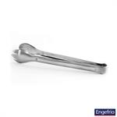 | 1ºbimestre
96 | PEGADOR MASSA INOX 20CM REF. GX0212 | 01 | 04 | 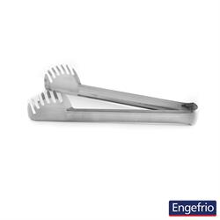 | 1ºbimestre
97 | PEGADOR DE MASSA SILICONE LINE REF. GX0237 | 01 | 03 |  | 1ºbimestre
98 | CORTADOR PIZZA PRETO HERCULES REF. UT102-007 | 01 | 02 | 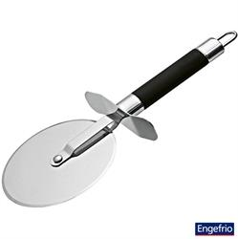 | 1ºbimestre
99 | FORMA PIZZA 35CM REF.35  Forma pizza, produzida em alumínio.  •Excelente qualidade e alta resistência.  •Ideal para levar pizza ao forno. | 01 | 06 | 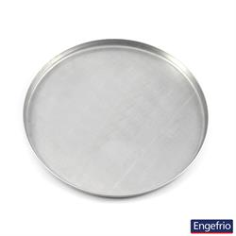 | 1ºbimestre
100 | ESPATULA RASPADORA PRECISION 10CM  Espátula raspadora precision, possui lâmina em aço inox e cabo em plástico polipropileno.  •Com proteção antibacteriana e ergonomicamente desenhado garantindo mais segurança e conforto no manuseio.  •O produto possui tamanho "maior" em relação ao que existe no mercado e um formato que permite facilidade em sua utilização. | 01 | 03 | 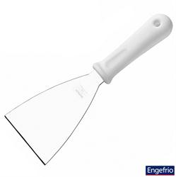 | 1ºbimestre
101 | ESPATULA PAO DURO SILICONE REF. GX9051 | 01 | 04 | 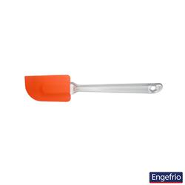 | 1ºbimestre
102 | ESPATULA BOLO/TORTA 8CM PROFISSIONAL REF. GX0228 | 01 | 02 | 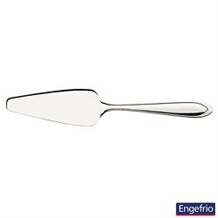 | 1ºbimestre
103 | ESPATULA FRITURA SUPREMA 2080/307  Espátula fritura suprema, produzido em aço inox, de alta resistência e excelente qualidade.  •Compõe a mesa com requinte e delicadeza.  •Produto extramamente higiênico, pois tem a superfície lisa e pouco porosa.  •Espátula versátil, combinando com cores e estilos variados. | 01 | 04 | 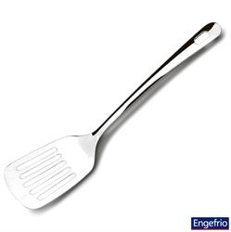 | 1ºbimestre
104 | SUPORTE P/48 COPOS HOTEL REFORCADO REF. 5586  •Suporte para copos hotel, produto Cromado, para ser fixado na parede.  •De alta durabilidade e resistência.  •Com capacidade para 48 Copos.  •Facilitando ainda mais seu dia a dia. | 01 | 07 | 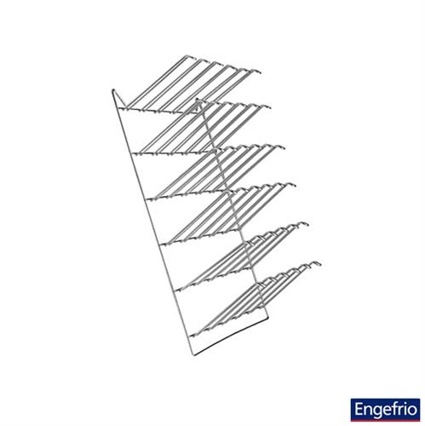 | 1ºbimestre
  Dimensões | 46 x 68,5 cm ( A x D )
  Capacidade | 48 Copos
  Material | Alumínio
105 | Pá CALDEIRAO PROFISSIONAL 80CM REF.206  Colher creme, produzida em plástico polipropileno.  •Contém 01 peça.  •Ideal para o preparo de alimentos, como cremes, caldos,sopas em caldeirões. | 01 | 06 | 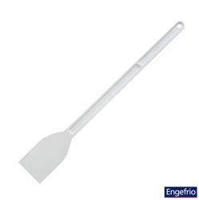 | 1ºbimestre
  Dimensões | 80 cm (Comprimento)
  Material | Poliamida
  Utilidade | Mexer alimentos
106 | COLHER CALDEIRAO PROFISSIONAL 90CM REF.114  •Colher caldeirão profissional, produzida em plástico polietileno.  •Material de alta resistência.  •Ideal para mexer alimentos em caldeirões. | 01 | 06 | 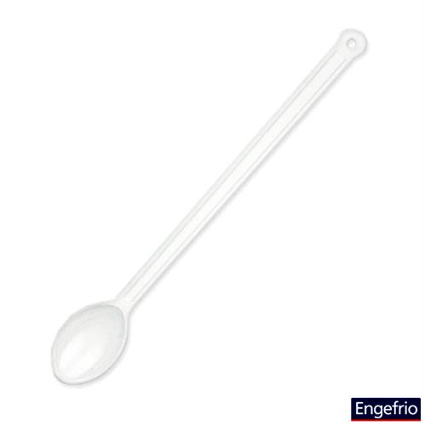 | 1ºbimestre
  Dimensões | 90 cm (Altura)
  Material | Polietileno
  Cor | Branco
107 | COLHER CALDEIRAO PROFISSIONAL 35CM  Colher caldeirão profissional, produzida em polietileno.  •Ideal para mexer alimentos em caldeirões. | 01 | 04 | 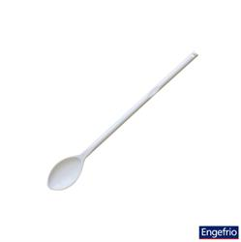 | 1ºbimestre
  Dimensões | 35,0 x 5,0 cm (A x L)
  Material | Polietileno
108 | COLHER SUCO INOX REF. 2112  Colher suco, produzida em aço inox.  •Material de alta qualidade e resistência.  •Ideal para mexer sucos.  •Utilizado em cozinhas, restaurantes, hotéis, entre outros locais. | 01 | 03 | 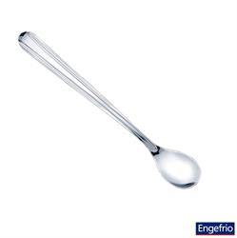 | 1ºbimestre
  Dimensões | 15 cm (Comprimento)
  Material | Aço Inox
109 | COLHER P/SALADA CLEAN REF. 07.0306. Aço inox. | 01 | 03 | 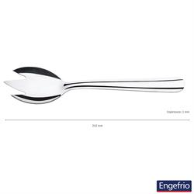 | 1ºbimestre
110 | COLHER PERFURADA PROFISSIONAL REF. 07.0314 |  | 03 | 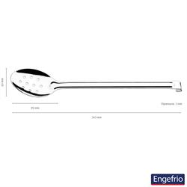 | 1ºbimestre
111 | COLHER MAIONESE PROFISSIONAL REF. 07.0313. Aço inox. |  | 02 | 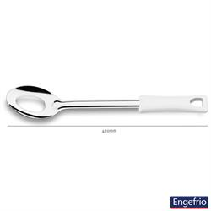 | 1ºbimestre
112 | Colher Arroz em um ótimo acabamento, um requinte a mais em sua cozinha! | 01 | 06 | 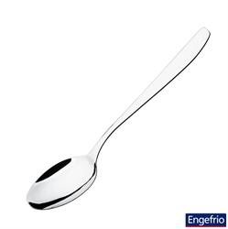 | 1ºbimestre
  Dimensões | 25 cm
  Material | Aço Inox
  Linha | Solaris
113 | Concha feijão, produzida em aço inox, levando qualidade, eficiência e autenticidade à sua cozinha. | 01 | 04 | 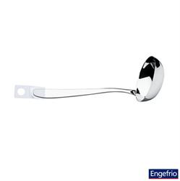 | 1ºbimestre
  Dimensões | 21,5 cm (Comprimento)
  Capacidade | 70ml
  Material | Aço Inox
114 | BANDEJA CANTO LISO 35X20X2CM INOX REF.9272  Bandeja canto liso, produzida em aço inox de alta resistência e excelente qualidade.  •Ideal para expor alimentos. | 01 | 04 | 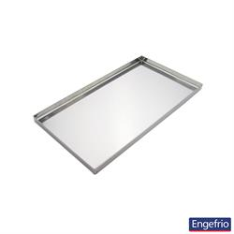 | 1ºbimestre
  Dimensão | 2,0 x 20,0 x 35,0 cm (A x L x P)
  Material | Aço Inox
115 | CAIXA TRANSPORTE BRANCA 60L REF. CN 60 L | 01 | 06 | 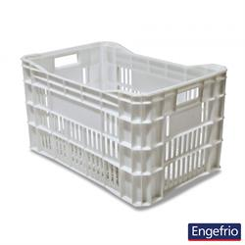 | 1ºbimestre
116 | CONTENTOR BRANCO 25L REF. CN 25 F  Contentor branco, produzido em plástico de alta densidade.  •Para uso geral.  •Fechado nas laterais e no fundo para proteger conteúdo interno.  •Empilhamento compatível com outros modelos.  •Ideal para transportes e comercialização de partes de frango abatido. Ideal também para utiliza  ção em padarias e confeitarias. | 01 | 06 | 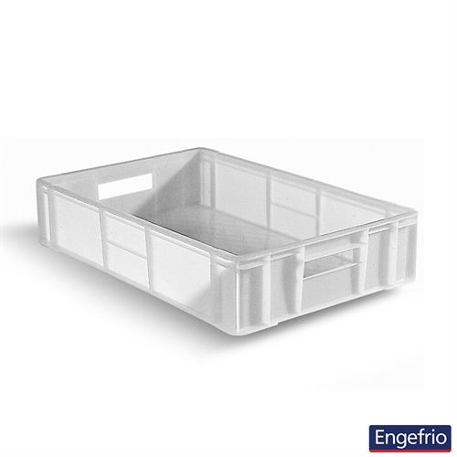 | 1ºbimestre
  Dimensões | 12,6 x 60,0 x 40,0 cm (A x C x L)
  Capacidade | 25 Litros
  Material | PEAD (Polietileno de alta densidade)
  Cor | Branco
  Utilidade | Transporte de alimentos
117 | BANDEJA FRIGORIFICO BRANCA 18L REF. BN 18  Bandeja plástica com contorno externo cônico que permite 80% de redução de volume no retorno.  •Permite a fácil higienização e esterilização.  •Possui furos de drenagem na borda superior.  •Pode ser higienizado tanto externa quanto internamente.  •Sistema de empilhamento de até 93mm. | 01 | 08 | 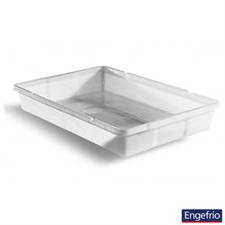 | 1ºbimestre
  Dimensões | 60,8 x 40,7 x 9,4 cm (A x L x P)
  Capacidade | 18 Litros
  Material | PE-AD (Polietileno de alta densidade)
  Cor | Branco
  Utilidade | Utilizado para frigorificação e congelamento de miúdos.
118 | CONTENTOR PESCADOS BRANCO 36L REF. CN 36  Contentor pescados, produzido em plástico polietileno de alta densidade.  •Caixa plástica que permite 50% de redução de volume no retorno.  •Permite fácil higienização e esterilização.  •Ideal para tr  ansporte de pescados e congelados. | 01 | 05 | 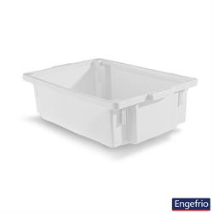 | 1ºbimestre
  Dimensões | 67,0 x 44,0 x 19,3 cm (A x L x P)
  Capacidade | 36 Litros
  Material | PEAD (Polietileno de alta densidade)
  Cor | Branco
119 | Caixa Organizadora Plástico Incolor, resistente, com alça, lavável, atóxica 78L 40,1x45,3x63,5cm | 01 | 05 | 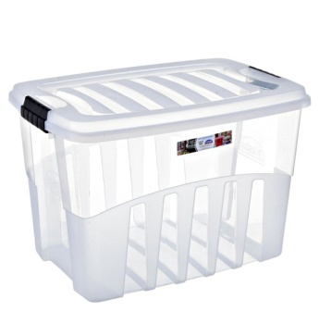 | 1ºbimestre
120 | Torneira industrial pré lavagem com Esguiço-Parede 1221045767. Torneira profissional com ducha spray pré lavagem, ideal para grandes cozinhas. Com suporte de fixação na parede, todo de aço inox com possibilidade de regulagem de distância da parede. Gatilho de fácil acionamento, alta resistência e saída de água a jato spray. Puxador anatômico, anti-derrapante, de boa empunhadura minimizando o esforço do operador. | 01 | 03 | 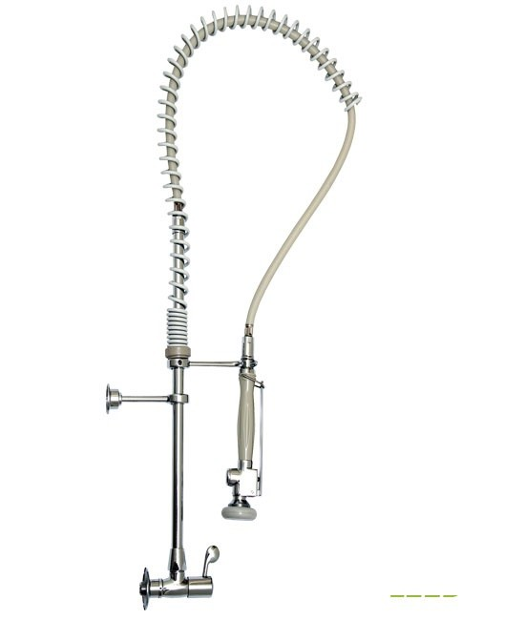 | 1ºbimestre
121 | SECADOR DE MAOS SPEED PLUS INOX 220V REF. 1048  Secador de mãos speed plus inox com acionamento automático por sensor de presença, em aço inox;  • Velocidade do ar de 80m /segundo;  • Tempo de secagem: 8 a 10 segundos;  • Todos os secadores de mãos Biovis possuem o selo de conformidade INMETRO 371/2006 | 01 | 03 | 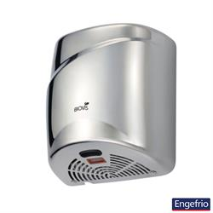 | 1ºbimestre
  Dimensões | 32,5 x 28,0 x 17,0 cm (A x L x C)
  Potência | 1600 W
  Material | Aço Inox
  Tensão | 220V
122 | Mangueira de borracha, alta calibragem, suporte de grande volume de água, jato que possa ser nivelado, 20 metros. | 01 | 01 | 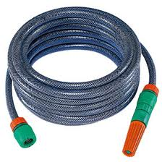 | 1ºbimestre
123 | Suporte Porta Rolos Triplo 3 Em1 Papel Aluminio, Filme e Toalha Cromado para Parede.  Largura: 23,8, Altura: 25, Profundidade: 12,5  Material:  Corpo: Aço cromado | 01 | 01 | 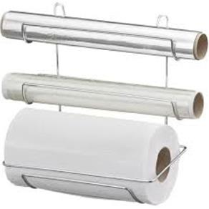 | 1ºbimestre
124 | Mesa, 6 Cadeiras, Tampo Granito, Branco - Ciplafe  As cadeiras e base possuem tubos de aço carbono com tratamento anti-corrosivo. Ao todo são seis cadeiras  iras com encosto, e o tampo da mesa em granito craquelado. | 01 | 01 | 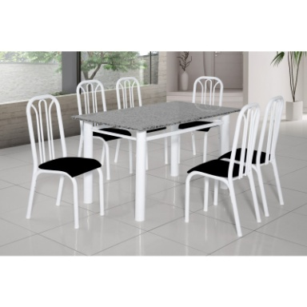 | 1ºbimestre
  Quantidade de Cadeiras | 06.
  Cor | Estrutura branca com assento preto.
  Tubos de Aço Carbono | Mais resistente.
  Tratamento Anti-ferrugem | 08 estágios, maior proteção e durabilidade.
  Assento | Anatômico de madeira.
  Estofado | Espuma e courino.
  Tampo | Granito.
  Praticidade | Fácil limpeza.
  Dimensões Base | (A x L X P) 74.5 x 68.5 x 120cm - 9.5Kg.
  Dimensões Tampo | (A x L X P) 2 x 80 x 140cm - 63Kg.
  Dimensões Cadeira | (A x L X P) 97 x 36.5 x 47cm - 4.5Kg.
125 | JARRA MEDIDORA MARINEX 1L REF. 6325.00 | 01 | 02 | 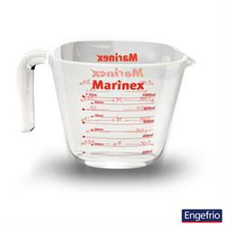 | 1ºbimestre
126 | JARRA INOX 2L REF. JA30. | 01 | 04 | 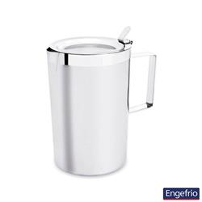 | 1ºbimestre
127 | JARRA ICE CRISTAL 750ML REF. 551-7/10030621  Capacidade: 750ml  • Dimensões: (D x A) 101 x 162mm  • Características: Em vidro | 01 | 04 | 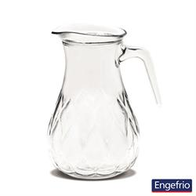 | 1ºbimestre
128 | JARRA C/TAMPA 3L REF.654  Jarra Graduada com Tampa garantindo a proteção da sua bebida.  •Ideal para armazenar sucos, e bebidas diversas.  •Refrescando ainda mais seu dia a dia. | 01 | 05 | 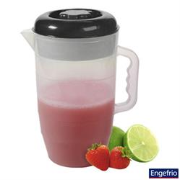 | 1ºbimestre
  Capacidade | 3L
  Dimensões | 26,2 x 13,8 cm ( A x D )
  Material | Plástico Polipropileno
129 | JARRA 2L TRANSPARENTE REF. UZ109TR. | 01 | 05 | 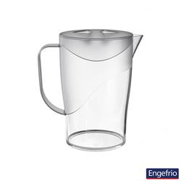 | 1ºbimestre
130 | MOEDOR DE PIMENTA INOX REF. 3980. | 01 | 02 | 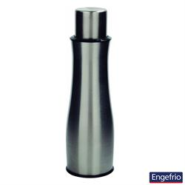 | 1ºbimestre
131 | Guarda objetos, com cabines individuais, pé, chaves, fundo, largo, de cor clara, capacidade para 10 lugares. Material resistente. 1300X866. | 01 | 01 | 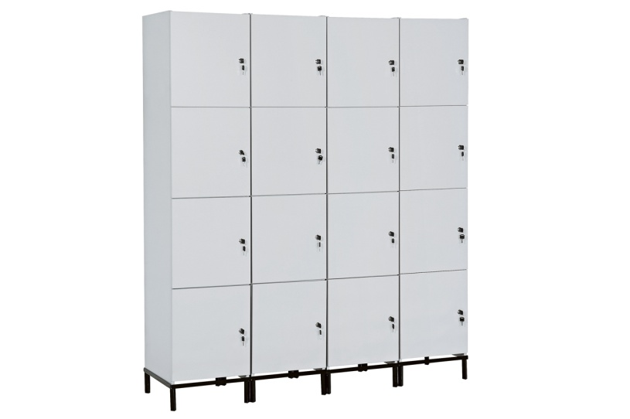 | 1ºbimestre
132 | Bacia n3, volume de 9 litros, 35 cm em polipropileno mesclado. | 01 | 04 | 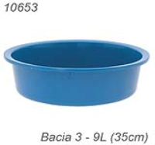 | 1ºbimestre
133 | Balde de Plástico 12 Litros  Material: Plástico  Capacidade: 12 Litros  Dimensão Aproximada (AxLxC): 29,5 x 34 x 31 cm | 01 | 04 | 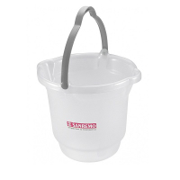 | 1ºbimestre
134 | Bacia Aço Inox 50 cm - GX0119  Material: Aço Inox Capacidade: 9 Litros  Dimensão Aproximada (AxLxC): 13 x 50 x 50 cm | 01 | 04 | 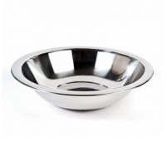 | 1ºbimestre
135 | Bacia Plástica 15,7 Litros Oba  Material: Plástico  Capacidade: 15,7 Litros  Dimensão Aproximada (AxLxC): 15 x 48 x 53 cm | 01 | 04 | 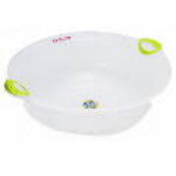 | 1ºbimestre
136 | Bacia Reforçada N.60 25 Litros  Material: Alumínio  Espessura: 1 mm  Capacidade: 25 Litro  Dimensão Aproximada (AxLxC): 15 x 60 x 60 cm | 01 | 05 | 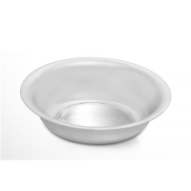 | 1ºbimestre
137 | Tacho Grande 16 Litros -  Capacidade: 16 Litros  Material: Plástico  - Dimensões Aproximadas (AxLxC): 19,5 x 41,5 x 48,5 cm | 01 | 04 | 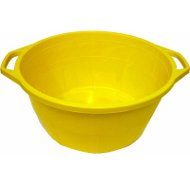 | 1ºbimestre
138 | Afiador de faca elétrico  Com design que se ajusta aos dedos, proporcionando maior segurança ao afiar a faca, este produto compacto e resistente é prático de transportar. Artigo indispensável na cozinha, conta com dois sistemas, um para afiar e outro para polir. Indicado apenas para facas de aço inox.  - Material: estrutura em ABS e aço inoxidável, polidor em cerâmica de zircônio e afiador em metal tungstênio.  - Comprimento: 9,5 cm  - Largura: 5 cm  - Altura: 4 cm | 01 | 02 | 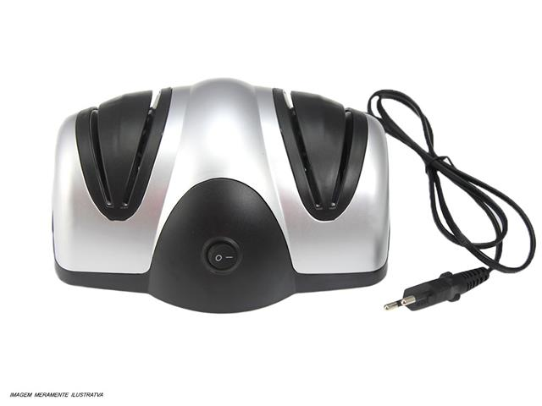 | 1ºbimestre
139 | Multifuncional L575 Ecotank 4 em 1  Funções: Impressora, Copiadora, Scanner e Fax  Tecnologia de impressão: Tecnologia exclusiva EPSON Micropiezo  Resolução máxima de impressão: 5760 x 1440 dpi  Velocidade de impressão: 33 ppm em preto e 15 ppm em cores  Tamanho da gota: 3 picolitros  Cabo USB Incluso: Sim  Capacidade de Entrada do papel: 100 folhas de papel A4  Capacidade de Saída do papel: 30 folhas de papel A4  Tamanhos de papel suportados: A4, A5, A6, B5, 10x15cm (4x6pol.), 13x18cm (5x7pol.), 9x13cm (3.5x5pol.), Carta (8 1/2x11pol.), Oficio (8 1/2x14pol.), Meia Carta (5 1/2x8 1/2pol.), 13x20cm (5x8pol.), 20x25cm (8x10pol.), 16:9 wide, 100x148 mm Envelopes: #10 (4 1/8x9 1/2pol.), DL (110x220mm), C6 (114x162mm)  Tipos de papel suportados: Comum, Papéis Especiais EPSON (Papel Matte, Glossy, Semi Glossy, High Quality Inkjet Paper)  Impressão Duplex: Manual  Leitor de cartão de memória: Não  Visor de LCD: Sim LCD 2,2" - Mono  Fax: Sim  Alimentador Automático de Documentos: Sim  Impressão em CD/DVD: Não  Dupla bandeja de papel: Não  Bluetooth: Não  Imprimir de um iPhone/iPod Touch/iPad: Sim  Epson iPrint 2.0: Sim  Email Print: Sim  Air Print: Sim  Google Cloud Print: Sim  Conexões: USB 2.0 de alta velocidade / Wi-Fi / Ethernet  Compatibilidade: Windows XP/XP Professional x64 Edition/Vista/7/8/8.1, Windows Server 2003/2003 x64 Edition/2003 R2/2003 R2 x64 Edition/2008/2008 R2/2012/2012 R2. Mac OS X 10.6.8, 10.7.x, 10.8.x, 10.9.x, 10.10.x  Resolução máxima do scanner: 1200 x 2400 dpi  Profundidade máxima do scanner: 48-bit interna (24-bit externa)  Área de escaneamento: 21,6 x 29,7 cm  Velocidade máxima de escaneamento: 2.4 ms/linha (mono), 9.5 ms/linha (cor).  Digitalizar para PDF: Sim  Tamanho das cópias: Carta/ A4 ou 10 cm x 15 cm  Número de Cópias: 1 ou 20  Dimensões da Unidade (larg. x prof. x alt.) - Em uso: 61,9 x 46,3 x 32,4 cm  Peso da unidade (kg)- Sem cartuchos e cabos: 6,3 kg  Cartuchos: Garrafa de Tinta - Preto: 664; Ciano: 664; Magenta: 664 e Amarelo: 664  Requerimentos elétricos: Voltagem: Bivolt; Consumo elétrico: 11,0W em Operação e 1,6W em repouso  Garantia: 1 ano ou até 30000 páginas  Softwar Incluso: Epson Easy Photo Print | 01 | 01 | 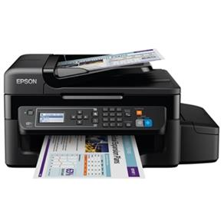 | 1ºbimestre
140 | Lavadora de Louças Industrial - Capô - Ecomax 612 - Hobart  Capacidade mecânica  - 60 ou 30 gavetas por hora.  Capacidade da gaveta  - 18 pratos de 27 cm de diâmetro;  - 9 bandejas lisas ou estampadas;  - 160 talheres  - 36 copos.  Consumo e Economia  - Água (l): 2,9 litros por ciclo;  - Eletricidade (kW): 14.2;  - Detergente e Secante (R$/gaveta): de 3 a 5 centavos*.  - * fonte: empresas fornecedoras dos químicos (média)  Benefícios  Capô integral fechado nas quatro laterais, para economia de energia e de abertura muito leve. Acionamento do ciclo pelo fechamento do capô.  Tanque de lavagem com cantos arredondados para facilitar a limpeza com coletor de aço inoxidável perfurado.  Baixo consumo de água, detergente, secante e eletricidade.  Dados Técnicos  - Voltagens (V): 220/60/3 ou 380/60/3;  - Motores: (cv)  - Lavagem: 1,0  - Moto-bomba de enxágue:0,2  Temperatura  - Lavagem: 55º a 60ºC;  - Enxágue: 80º a 90ºC.  OPCIONAIS  - Mesas laterais de 750 ou 1.250mm de comprimento ou sob encomenda;  - Esguicho de pré-lavagem;  - Instalação em canto de parede;  - Gavetas para copos.  - Marca: Hobart  - Dimensões: 735 (com braço articulável elevador do capô) x 730 (com braço articulável elevador do capô) x 1480mm (LxPxA)  - Altura com capô aberto: 1.960;  - Altura útil da câmara: 440;  - Gaveta: (L x P x H): 500 x 500 x 100 | 01 | 01 | 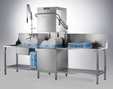 | 1ºbimestre
141 | Mesa Vip Diretor 6 gavetas com chave  MEDIDAS: ALTURA 74cm, COMPRIMENTO 150cm, LARGURA 70cm.  6 GAVETAS COM CHAVE. | 01 | 01 | 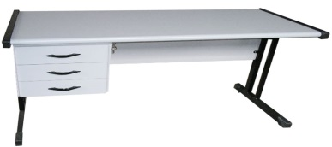 | 1ºbimestre
142 | Cadeira VIP secretária Giratória  ESPECIFICAÇÕES DO PRODUTO:  ESPUMA INJETADA  AMORTECEDOR A GÁS | 01 | 02 |  | 1ºbimestre
143 | Gaveteiro Vip Volante 5 gavetas sem chave  ESPECIFICAÇÕES DO PRODUTO:  MEDIDAS: ALTURA 72cm, LARGURA 42cm, PROFUNDIDADE 35cm.  5 GAVETAS SEM CHAVE. | 01 | 02 | 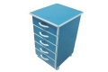 | 1ºbimestre
144 | Relógio De Parede Para Cozinha Em Formato De Talheres  Feito em Metal  Bordas em alumínio  Números Pretos estampados  Visor em vidro cristal de alta resistência  Ponteiro de segundos ausente  Medidas: 35 x 35cm(AlturaxLargura)  11 x 11cm (Somente onde vai os ponteiros e números sem os talhares)  Lavável Utiliza uma pilha AA não inclusa | 01 | 01 |  | 1ºbimestre
145 | Relógio Parede 40cm Grande Cromado Metalizado Espelhado 6128  Estilo: Moderno  Medidas: 40x40x5 cm  Usa pilha AA | 01 | 02 | 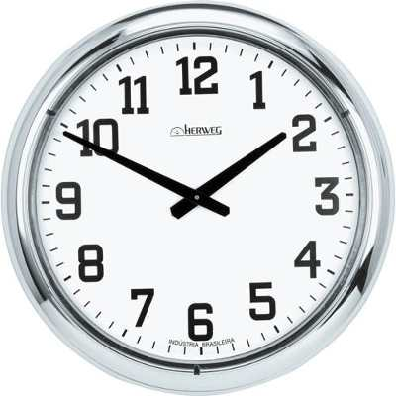 | 1ºbimestre
146 | Cadeira secretária simples 3/4 - TL  Cadeira secretária simples, tubo 3/4 com assento e encosto nas opções. Tecido: preto, azul, cinza, vermelho Curvim: preto, azul, vermelho, amarelo, laranja, verde limão, rosa pink. | 01 | 05 | 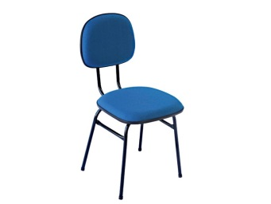 | 1ºbimestre
147 | Cinta Ergonômica Abdominal Com Suspensório Vicsa  Largura: 220 mm  Elástico reforçado com Hastes duplas na  região lombar para evitar deformação da  faixa lombar.  Flanges de PVC maleável (22 cm  comprimento).  Costura em nylon de alta resistência que  garante durabilidade.  Velcro de máxima aderência  TAM: M e G | 01 | 01 de cada tamanho | 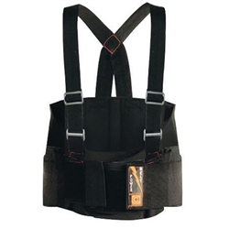 | 1ºbimestre
148 | Óculos de Proteção Fênix DA-14500  Óculos de segurança em policarbonato óptico, com armação de nylon, hastes reguláveis . Filtra 99,9% dos raios UVA/UVB. | 01 | 03 | 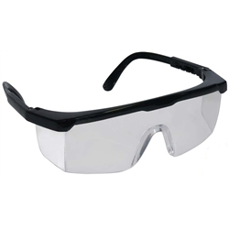 | 1ºbimestre
149 | Luva de segurança tricotada em fibras sintéticas combinadas, recoberta em nitrílico foam na palma e dedos, palma antiderrapante e punho tricotado em elástico.  Alta resistência abrasiva e a cortes devido a sua tecnologia em fibras sintéticas combinadas de alta performance. Sua forma ergonômica reduz a fadiga muscular. Excelente performance mecânica ? EN388 4443. O tratamento da luva maxicut 5 com nitrilo foam garante respirabilidade, conforto e tato, aumentado a produtividade. Resistente a inúmeras lavagens, o que aumenta a vida útil do equipamento.  luvas testadas no IPT (Instituto de Pesquisas Tecnológicas) sob a norma EN 388/2003 e aprovada para proteção das mãos do usuário contra agentes abrasivos, escoriantes, cortantes e perfurantes, com níveis de desempenho 4443, onde:  . 4 Resistência a abrasão.  . 4 Resistência ao corte por lâmina.  . 4 Resistência ao rasgamento.  . 3 Resistência a perfuração por punção.  Tamanhos: P M G | 01 | 02 de cada tamanho | 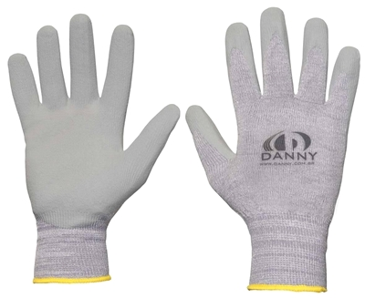 | 1ºbimestre
150 | Luva de Malha de Aço Punho Curto  Luva de segurança de malha de aço, de cinco dedos, confeccionada em elos de aço inox cromo-níquel, fechamento ajustável através de presilhas metálicas e botões metálicos de pressão no punho.  luva confeccionada em aço inoxidável cromo-níquel, atóxico de alta resistência. Marca Niroflex, referência mundial em qualidade de luvas e aventais de aço. Maior espessura de elo do mercado, 0,55mm, Excelente relação custo x benefício.  Testadas no IPT (Instituto de Pesquisas Tecnológicas) sob a norma AFNOR NF.S.75-002/1987; e aprovada para proteção do usuário contra cortantes nas atividades de desossa e recortes de bovinos, suínos, avícolas, evisceração e manuseio de pescado.  Tamanhos: P M G | 01 | 02 de cada tamanho | 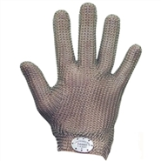 | 1ºbimestre
151 | Luva Nitrílica para Proteção Química NitraSolv  luva de borracha nitrílica, com ou sem forro flocado de algodão, clorinada, punho reto com 33 cm de comprimento. Proteção química versátil que executa através de uma gama diversificada de aplicações, projetada para oferecer os melhores resultados em ambientes de trabalho úmidos ou secos onde a resistência química é crucial. Totalmente reutilizável, com uma resistência à abrasão inigualável, proporciona excelente conforto para o Usuário.  Tamanhos: P M G | 01 | 02 pares de cada tamanho | 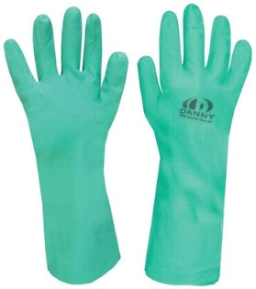 | 1ºbimestre
152 | Luva de Alta Temperatura em até 250º 30 CM CA 7678  luva de alta temperatura é feito de tecido Kevlar ® de reflexão de calor como uma camada exterior e com forro de tecido de lã. Os resultados de construção de malha de emenda na destreza é inigualável e o conforto para uma luva resistente ao calor elevado. proteção contra queimadura térmica em torno de calor extremo (apenas calor seco), o forro de lã permite um excelente isolamento térmico, protegem as mãos contra queimaduras graves, mantendo-os frescos e confortáveis. São resistentes ao calor, proporcionam excelente isolamento e eles são perfeitos para a manipulação de itens ásperos e afiados.  Esta luva de forno é ideal para panelas quentes, bandejas, instrumentos e fornos, para oferecer segurança superior em seu ambiente de trabalho.  Protecção contra o calor até  100% de grafatex Kevlar ®  Forro de lã  Punho Curto  luva Ambidestra  Resistente ao corte  o grafatex é Altamente Resistênte ao rasgo e não são inflamáveis e que oferecem maior protecção contra tanto calor contato convectiva e direta. les são adequados para riscos térmicos e mecânicos e eles são muito confortáveis, portanto, ideal para aplicações pesadas e para trabalhos de manutenção também.  TAMANHOS: P M G | 01 | 02 Pares de cada | 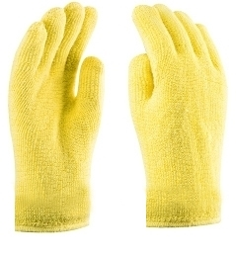 | 1ºbimestre
153 | Luva de Alta Temperatura em até 250º 30 CM CA 7678  luva de alta temperatura é feito de tecido Kevlar ® de reflexão de calor como uma camada exterior e com forro de tecido de lã. Os resultados de construção de malha de emenda na destreza é inigualável e o conforto para uma luva resistente ao calor elevado. proteção contra queimadura térmica em torno de calor extremo (apenas calor seco), o forro de lã permite um excelente isolamento térmico, protegem as mãos contra queimaduras graves, mantendo-os frescos e confortáveis. São resistentes ao calor, proporcionam excelente isolamento e eles são perfeitos para a manipulação de itens ásperos e afiados.  Esta luva de forno é ideal para panelas quentes, bandejas, instrumentos e fornos, para oferecer segurança superior em seu ambiente de trabalho.  Protecção contra o calor até  100% de grafatex Kevlar ®  Forro de lã  Punho Longo  luva Ambidestra  Resistente ao corte  o grafatex é Altamente Resistênte ao rasgo e não são inflamáveis e que oferecem maior protecção contra tanto calor contato convectiva e direta. les são adequados para riscos térmicos e mecânicos e eles são muito confortáveis, portanto, ideal para aplicações pesadas e para trabalhos de manutenção também.  TAMANHOS: P M G | 01 | 02 pares de cada tamanho | 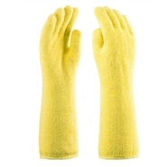 | 1ºbimestre
154 | Luva Para Alta Temperatura Mão de Gato 45CM CA 28688 Rio Valley  luva de segurança confeccionada em tecido especial com tratamento impermeabilizante em silicone; forração destacável, com uma camada em não tecido de fibra de poliéster e uma camada de tecido de algodão com tratamento impermeabilizaste em silicone.  Vantagens:  Ideal para manuseio de objetos quentes e com risco de respingo de óleo  super resistente  tecido impermeável  comprimento total 45 cm  modelo mão de gato  Produto de ótima qualidade  permite o perfeito encaixe nas alças de panelas aquecidas e seu transporte com total segurança  Aprovado Para:  proteção DAS MÃOS DO USUÁRIO CONTRA AGENTES TÉRMICOS (CALOR E CHAMAS).  Tamanhos: P M G | 01 | 02 pares de cada tamanho | 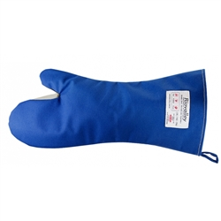 | 1ºbimestre
155 | Avental Térmico Benetherm 1,20 x 0,70 CA 39074  avental DE SEGURANÇA: confeccionado em tecido especial, com tratamento em silicone, ajustável através de tiras do mesmo material nas costas com plug de engate rápido, costura em linha de aramida.  Características:  avental com tecido especial  Proteção Térmica até 200º  Ideal para calor de Contato  Medida 1,20 x 0,70  cor: bege  Certificado de Aprovação: 39074  Aprovado para: PROTEÇÃO DO TRONCO DO USUÁRIO CONTRA AGENTES TÉRMICOS (PEQUENAS CHAMAS, CALOR  DE CONTATO, CONVECTIVO E RADIANTE) | 01 | 05 | 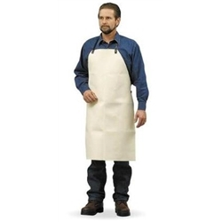 | 1ºbimestre
156 | Avental Térmico 1,0 x 0,50 Impermeabilizado Alta Temperatura Para Cozinha  avental térmico Impermeabilizado Alta Temperatura Para Cozinha  Descrição:  avental de segurança confeccionado em tecido de algodão, tratamento impermeabilizante em silicone, ajustável através de tiras nas costas, sem forro. Estas peças úteis de equipamentos de proteção individual adiciona sobre sua roupa de trabalho e fornecer-lhe uma vantagem adicional na proteção que pode salvar sua vida ou evitar um prejuízo grave aconteça. Proteja trabalhadores contra calor radiante e vapores quentes comprando este avental térmico  Vantagens:  Proteção do tronco do usuário contra agentes térmicos (calor e chamas)  Medida do avental: 1,20 X 0,70 cm  Cor Azul ou branco  Confeccionado com tecido de fibras inerentes a chama  Com tira de sustentação no pescoço e duas tiras para fixação na cintura.  Aplicações:  calor convectivo, calor condutivo, chamas, vapores, respingos de líquidos aquecidos. | 01 | 05 | 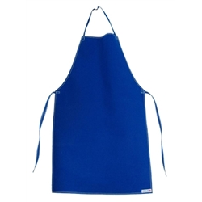 | 1ºbimestre
157 | Calçado de borracha em eva especial para pisos molhados e escorregadios  Calçado ocupacional tipo sapato, cor branca, confeccionado em eva no cabedal e solado de borracha antiderrapante para pisos molhados.  Utilizado para proteção dos pés contra riscos de natureza leve e contra agentes abrasivos e escoriantes.  Produto leve e confortável, com solado extra macio e antiderrapante, ideal para uso em pisos escorregadios e úmidos. Por ter solado extra macio, amortece o impacto ao caminhar absorvendo energia.  Indicado para profissionais da área de saúde e alimentícia como médicos, enfermeiros, nutricionistas, cozinheiros, esteticistas, e outros que trabalhem em pé durante muito tempo ou para longas jornadas de trabalho.  Tamanhos: 34-35 / 35-36/ 36-37 / 37-38 / 38-39 / 40-41 / 42 | 01 | 04 unidades de cada (34-35 / 35-36)  04 unidades de cada (36-37 / 37-38 / 39-39 / 40-41)  02 unidade de cada (42) | 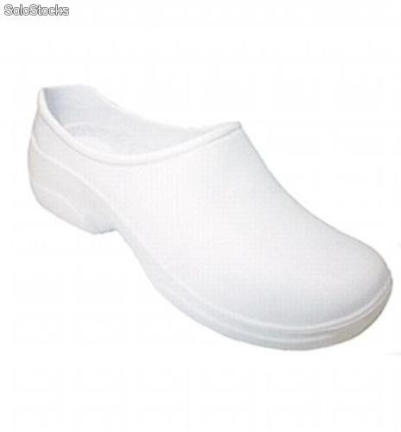 | 1ºbimestre
158 | Calçado de segurança para proteção dos pés e pernas contra umidade proveniente de operações com o uso de água.  Tamanhos: 34-35 / 35-36/ 36-37 / 37-38 / 38-39 / 40-41 / 42 | 01 | 04 unidades de cada (34-35 / 35-36)  04 unidades de cada (36-37 / 37-38 / 39-39 / 40-41)  02 unidade de cada (42) | 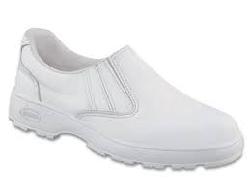 | 1ºbimestre
159 | Botas de PVC 82BPC-BR Cano Médio Branca  • Referência: Bota de PVC 82BPC-BR  • Tamanhos: 33 ao 46 (não conjugada)  • Descrição das Botas de PVC Cano Médio Branca: Bota de PVC cano médio, impermeável, de uso profissional, confeccionada em pvc injetado em uma única peça, com interior forrado.  • Características Gerais: Produto leve, resistente e solado antiderrapante.  • Indicações: Indústrias de alimentos (frigoríficos, abatedouros, laticínios, apiários, aviários, indústria pesqueira, fabricas de bebidas), cozinhas industriais, restaurantes, padarias, açougues, hipermercados, lavanderias, hospitais, laboratórios, centros de pesquisa, hotelaria e serviços de higienização.  • Comprimento do Cano (Tamanho 40): 28,5 cm  • Peso (Tamanho 40): 1300g  Tamanhos: 34-35 / 35-36/ 36-37 / 37-38 / 38-39 / 40-41 / 42 | 01 | 04 unidades de cada (34-35 / 35-36)  04 unidades de cada (36-37 / 37-38 / 39-39 / 40-41)  02 unidade de cada (42) | 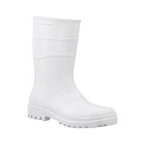 | 1ºbimestre
160 | Avental de cintura, tecido Oxford, com tiras reguláveis na cintura, tamanho curto, com bolso, na cor verde claro. | 01 | 15 | 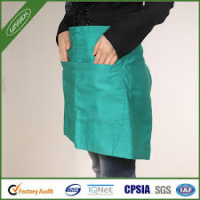 | 1ºbimestre
161 | Avental em bata, Oxford, cor verde claro, com tiras reguláveis no pescoço e cintura, tamanho médio (120x70) | 01 | 15 |  | 1ºbimestre
162 | Gorro, tecido Oxford, cor verde claro, ajustável, tamanho único que seja compatível a diversos perímetros. | 01 | 15 | 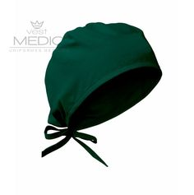 | 1ºbimestre
163 | EXTINTOR DE INCÊNDIO Pós Multi Uso ou Pós-ABC  Os extintores de Pós chamados Multiuso ou ABC são extintores que podem ser usados em quaisquer classes de incêndio, pois extinguem princípios de incêndio em materiais sólidos, em líquidos inflamáveis e gases. Também controlam incêndios em que haja a presença da corrente elétrica, sem transmiti-la, isto é, sem gerar risco ao operador.  Extintor de alta performance com carga de Gás Carbônico (CO2).  Aplicações:  É indicado contra incêndio de Classe "ABC", com alta eficiência este extintor é recomendado para ser utilizado em áreas grandes riscos e/ou locais onde se concentram equipamentos de alto valor agregado. Elimina a necessidade de instalação de diferentes tipos de extintores num mesmo local. Utilização em construção civil, petroquímica, caminhões tanque, ônibus, embarcações, hospitais, escolas, comércio etc.  Excetuam-se os casos em que são usados os extintores de Pó Multiuso (classes A, B e C), também chamado Pó ABC. Nesses casos pode-se usar somente esse extintor, o qual substitui quaisquer outros. Deve ter data de validade ampla. | 01 | 02 | 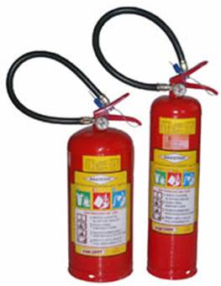 | 1ºbimestre
164 | Cuba Gastronômica pequena Para Buffet Aço Inox C/ Tampa Gn 2/3×150mm. | 01 | 06 | 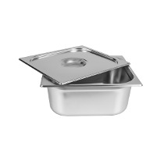 | 1ºbimestre
165 | Cuba Gastronômica GN Média em Inox 32x25 com Tampa | 01 | 06 | 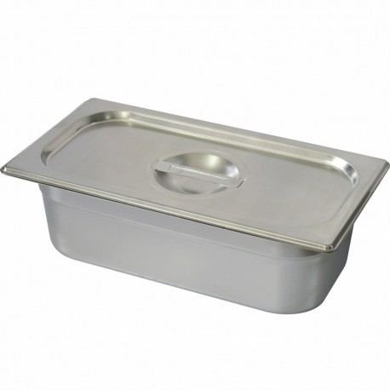 | 1ºbimestre
166 | Cuba Gastronômica GN Grande em Inox 52x32 com Tampa | 01 | 08 | 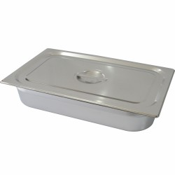 | 1ºbimestre
167 | Conjunto de Assadeiras e Terrinas de Vidro com 5 Peças  Ideal para suportar altas e baixas temperaturas, devido sua composição química, sendo considerado um vidro mais nobre, As peças de vidro Borosilicato não estouram no forno em caso de choque térmico. São mais leves, duráveis e seguras para o consumidor. Excelente para uso em todas as temperaturas que a culinária pede: Forno até 300ºC, micro-ondas, freezer, geladeira e lava-louças. | 01 | 02 | 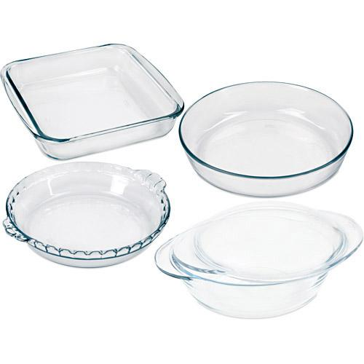 | 1ºbimestre
168 | Jogo Marinex Celebrity com 3 Assadeiras Retangulares – Marinex  Ideal para suportar altas e baixas temperaturas, devido sua composição química, sendo considerado um vidro mais nobre, As peças de vidro Borosilicato não estouram no forno em caso de choque térmico. São mais leves, duráveis e seguras para o consumidor. Excelente para uso em todas as temperaturas que a culinária pede: Forno até 300ºC, micro-ondas, freezer, geladeira e lava-louças. | 01 | 02 | 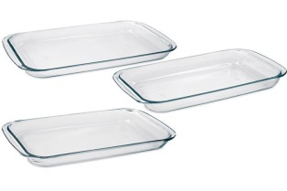 | 1ºbimestre
169 | Jogo de Copo de Vidro Incasa 6 Peças  Elaborado em vidro, o Jogo de Copo é apropriado para o uso no dia a dia. A embalagem contém 6 peças que podem ser utilizadas para servir água, suco ou refrigerante. | 01 | 05 | 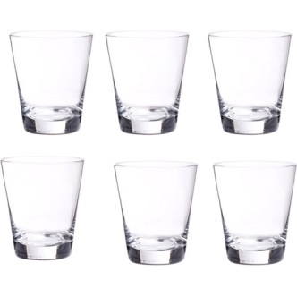 | 1ºbimestre
170 | Tesoura Para Frango 20 Cm  Cor: Prata Quantidade: 01 Uso: Cozinha, Mesa Material: Produto em inox Medidas: Altura: 1,5 cm Largura: 7,5 cm Comprimento: 20 cm Peso: 80 g Imagens meramente ilustrativas. | 01 | 02 | 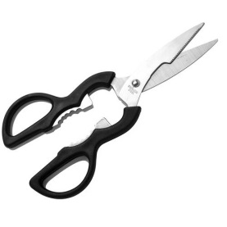 | 1ºbimestre
171 | Conjunto Freezinox em Aço Inox 3 Peças. | 01 | 03 | 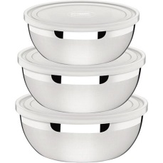 | 1ºbimestre
172 | Conjunto de Pote de Vidro Trama 3 Peças. São três potes produzidos em vidro com tampa de rosquear plástica com revestimento cromado. As peças são ideais para guardar grãos, especiarias e outros itens que são indispensáveis na cozinha. Além disso, os potes são práticos e, por serem de vidro, deixam os alimentos visíveis e sempre à mão. Fabricado com vidro resistente, os potes possuem os tamanhos e capacidades de 12cm e 500ml, 17cm e 1L e 22cm e 1,5L. | 01 | 03 | 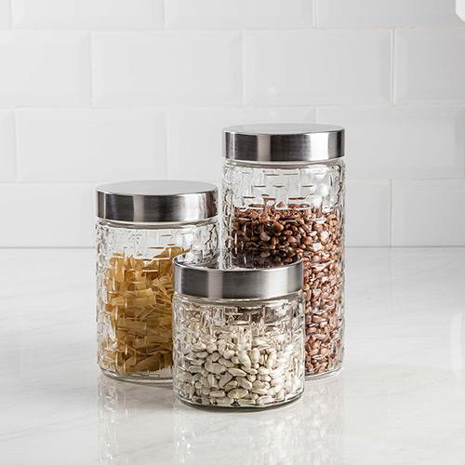 | 1ºbimestre
173 | Conjunto de Tigelas com Tampa Inox 5 Peças  guardar mantimentos diversos, tanto em casa como para levar ao trabalho. O conjunto é finalizado em inox e as tampas são de plástico transparente.  Podem ir ao lava-louças, agilizando e facilitando a limpeza. | 01 | 03 | 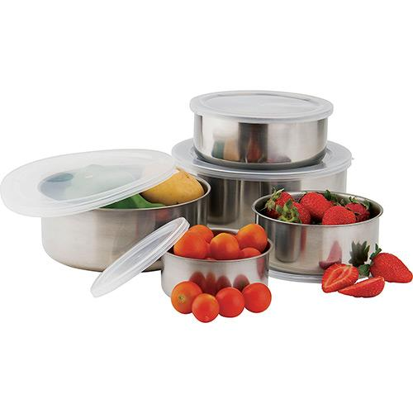 | 1ºbimestre
174 | Rolo para massa - O tradicional - pequeno - 20 X Ø6 cm  Cor branca apresentando maior aspecto de limpeza.  Fabricado em material sintético e atóxico  Anti–aderente (a massa não gruda)  Formato anatômico – maior ergonomia ao trabalhar.  Alta durabilidade  Temperatura máxima de trabalho 100ºC  Inodoro (não pega cheiro)  Impermeável (impede proliferação de bactérias e fungos). | 01 | 01 | 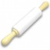 | 1ºbimestre
175 | Rolo p/ Massa "O tradicional" Médio - 30 cm X Ø6 cm  Cor branca apresentando maior aspecto de limpeza.  Fabricado em material sintético e atóxico  Anti–aderente (a massa não gruda)  Formato anatômico – maior ergonomia ao trabalhar.  Alta durabilidade  Temperatura máxima de trabalho 100ºC  Inodoro (não pega cheiro)  Impermeável (impede proliferação de bactérias e fungos). | 01 | 01 | 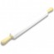 | 1ºbimestre
176 | Protetor de lâmpada. Luminária estanques com de grau proteção IP -65.7, para uma ou duas lâmpadas fluorescentes de 20/28/40 ou 54W, corpo em poliéster reforçado com fibra de vidro, acabamento natural na cor cinza claro difusor prismático em policarbonato ou a pedido em polietireno expandido vedação em poliuretano expandido, fechos em termoplástico. | 01 | 50 | 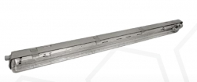 | 1ºbimestre
177 | Dispensador de papel rolo CLEAN 70.298 em aço inox. | 01 | 03 | 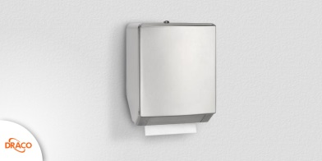 | 1ºbimestre
178 | Forma Retangular 63x43x5cm - Real Alumínio  Material: Aluminio  - Espessura aproximada: 1mm  - Marca: Real Aluminio  - Modelo com a borda dobrada nas laterais  Dimensões  Comprimento: 63cm  Largura: 43cm  Altura: 5cm | 01 | 06 | 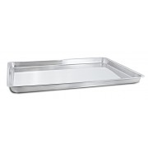 | 1ºbimestre
179 | Forma Retangular 60x40x8cm - Real Alumínio  Material: Aluminio  - Espessura aproximada: 2mm  - Marca: Real Aluminio  - Modelo com alça tubular reforçada nas laterais  - Alça: Espessura tubular de 6mm e Dimensão (CxL) 10x5cm  Dimensões  Comprimento: 60cm  Largura: 40cm  Altura: 8cm | 01 | 05 | 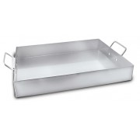 | 1ºbimestre
180 | Forma de Alumínio Retangular - 37 x 25cm - Real Alumínio  Medidas:  - Comprimento: 37cm  - Largura: 25cm  - Altura: 4,0cm  - Materias: Alumínio  - Marca: Real Alumínio | 01 | 03 | 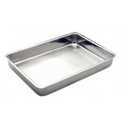 | 1ºbimestre
181 | Forma Pao 30 - Real Aluminio (caixa com 5 peças)  Assar pães e bolos caseiros nunca foi tão prático, com a Forma Pão de alumínio você pode de maneira rápida assar suas massas caseiras na área útil de 28x11,30cm, nesta forma que também é conhecida como Forma Pao Nº 3.  Características  - Forma de bolo em alumínio  - Espessura aproximada 2mm  Medida externa:  - Comprimento: 30cm  - Altura: 5,8cm  - Largura: 13,4cm  Medida interna:  - Comprimento: 28cm  - Altura: 5,8cm  - Largura: 11,3cm | 01 | 05 | 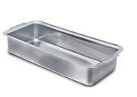 | 1ºbimestre
182 | Forma Pão Doce Aluminio 6mm - Borda Reforçada - Mafran  Material: Aluminio  Borda: Reforçada em Aluminio  Acabamento da forma: Polido  Dimensões: 2,8x39,5x64,5cm  Espessura 6mm | 01 | 05 | 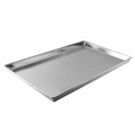 | 1ºbimestre
183 | Forma de Bolo 28cm - Real Alumínio  - Capacidade 3 Litros  - Material: Aluminio  - Borda Reforçada  - Marca Real Alumínio  Dimensões  Diâmetro Superior 28cm  Diâmetro Inferior 25cm  Altura 8,80m | 01 | 05 | 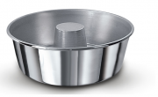 | 1ºbimestre
184 | Assadeira pão de hamburguer 58x70 cm de aço. | 01 | 04 | 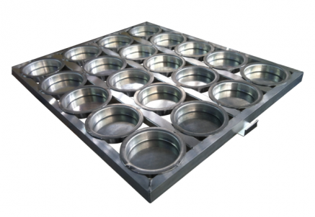 | 1ºbimestre
185 | Assadeira para Pão Francês 04 Tiras 40 x 60 Alumínio | 01 | 05 | 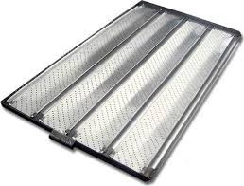 | 1ºbimestre
186 | Bebedouros industrial e escolar,confeccionado em aço inox,com grande capacidade de armazenamento de água gelada,48 à 500L/h dependendo do modelo,gabinete em aço inox,sistema de resfriamento com serpentina em cobre,sistema de boia para controle do nivel de agua refrigerada,modelos de 2 torneiras com 45 litros de agua gelada,3 torneiras com 80 litros,4 torneiras com 120 litros e 6 torneiras com 180 litros e 4 torneiras especial com 400 litros,termostato para controle da temperatura da Água, reservatório confeccionado em aço inox,proprio para alimentos,filtro de purificação da agua, com clorador incluso, torneiras de jato/pressão(não utilizam copos),  Central de agua gelada. | 01 | 06 | 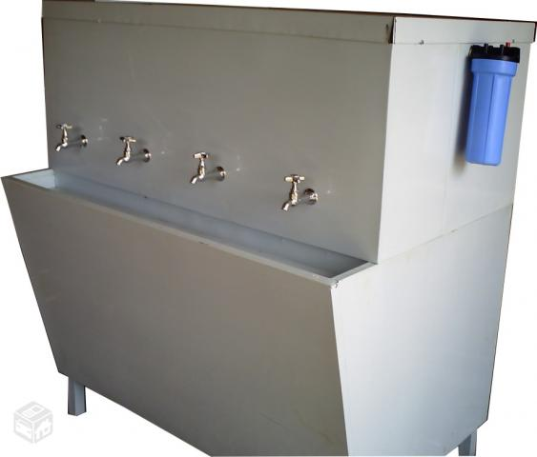 | 1ºbimestre
187 | Mesa de Refeitório com 4 pés e tampo em Fórmica  Tampo produzido em MDF com 15 mm reengrossado com mais 15 mm, totalizando 30 mm de espessura.  Acabamento da borda em fita de PVC – 30X4 mm de espessura.  Estrutura tipo monobloco em tubo de aço carbono 40 x 30 mm com 1,20 mm de parede. (4 pés).  Medidas dos tampos:  1,20 x 0,70 m – 04 lugares  1,80 x 0,70 m – 06 lugares  Altura do tampo: 0,75 m. | 01 | 03 | 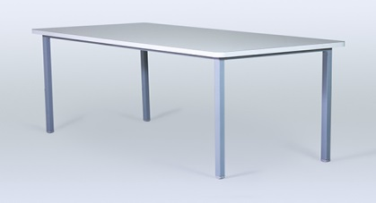 | 1ºbimestre
188 | Pirâmide Alimentar de acrílico Grande, com estojo de nutrientes  - Pirâmide de acrílico grande;  - Baseada na nova Pirâmide Brasileira (atualização de 2013);  - Dimensões: 50 x 50 x 60cm;  - Apresenta abertura para manuseio dos alimentos;  - As prateleiras são removíveis;  - Pirâmide desmontável, facilitando o transporte;  - Réplica de alimentos em tamanho natural (28 peças):  -Alface;  -Arroz;  -Banana;  -Batata;  -Batata frita;  -Beterraba;  -Bis;  -Brigadeiro;  -Cenoura;  -Castanha-do-Pará;  -Cream cracker;  -Ervilha;  -Feijão;  -Filé Mignon;  -Frango;  -Goiaba;  -Macarrão;  -Mandioca;  -Manteiga;  -Milho;  -Ovo;  -Pão de forma;  -Pão Francês;  -Queijo branco;  -Queijo Suíço;  -Salmão;  -Suco de laranja;  -Tomate;  - CD com Tabela Nutricional dos Alimentos, Artigos sobre Alimentação Saudável e Tabela Brasileira de Composição de Alimentos (TACO);  - Estojo de Valores de Nutrientes - Carboidrato, Fibra, Lipídeo e Sódio (Contêm 40 frascos com os nutrientes referentes aos alimentos da Pirâmide).  As réplicas são todas confeccionadas em "Poliuretano Expandido", tendo tamanho, textura e cores reais dos alimentos, em porções adequadas. São confeccionadas manualmente, em material atóxico. | 01 | 01 | 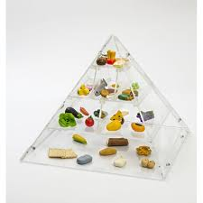 | 1ºbimestre
189 | Espelho Decorativo em Acrílicos Frutas e Legumes - Tam. Grande Transparente – Único  em acrílico com 2mm de espessura, de alta qualidade, durabilidade e resistência, possuem bordas sem fio cortante; são leves e práticas, muito fáceis de instalar. Os acrílicos já vão prontos para fixar e acompanham manual de aplicação passo a passo. Tamanho Grande: 10 itens de 18x18cm. | 01 | 01 | 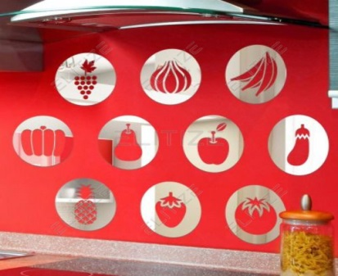 | 1ºbimestre
190 | SACOLÃO FEIRA SORTIDA: KIT DE FRUTAS,VERDURAS,LEGUMES PARA A ÁREA LÚDICO, ARTÍSTICA EDUCACIONAL OS ALIMENTOS SÃO CONFECCIONADOS EM FELTRO, NO TAMANHO DO ALIMENTO "IN NATURA" (06 A 18 CM) . O KIT TEM 24 ITENS: 12 FRUTAS + 12 LEGUMES E VERDURAS, RELAÇÃO: FRUTAS: MAÇÃ - BANANA(2) - LARANJA- PÊSSEGO- GOIABA -MELANCIA <ABACAXI - PERA < FATIA MAMÃO-( OU TINTEIRO) FATIA ABACATE-(OU INTEIRO) CACHO DE UVA… | 01 | 01 | 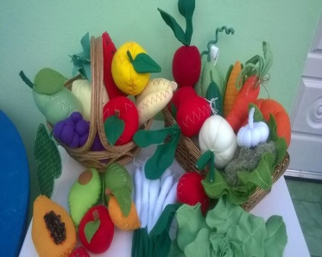 | 1ºbimestre
191 | Cerâmica pedestal bacia lavatório, lavatório com pedestal, certificado bacia com pedestal, cerâmica lava mãos bacia, pia.  Cerâmica pedestal bacia, ce certificado bacia, com um banheiro e bidet mesmo projeto  1. pia lavatório pedestal mhp-36  2. alta qualidade, baixo preço  3. certificado do ce  4. tamanho: 560x470x845mm  5. novo design  6. Forma da bacia: redondo | 01 | 04 | 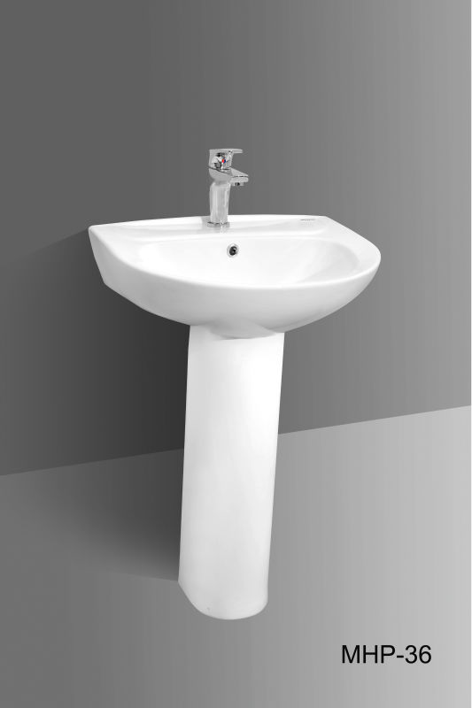 | 1ºbimestre
192 | Torneira lavatório de aço inoxidável acionamento por toque1/2 (15mm)  Aplicação: Mesa  Mobilidade: Fixa  Material Metal  Acabamento: Cromado  Com Arejador  Acionamento Por Toque  Marca BGT  Linha Torneira de toque  Bitola 1/2"  Altura 16mm  Comprimento 15mm  Largura 2,5mm  Peso 0,176 | 01 | 03 | 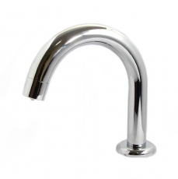 | 1ºbimestre
193 | Torneira para banheiro de parede abs cromado (15mm)  Uso Banheiro Aplicação Parede Mobilidade Móvel Altura da Bica Bica Curta Acionamento Alavanca 1/4" volta Material ABS Acabamento CROMADO Arejador Com Arejador fixo Marca BGT Linha Torneira para Banheiro Altura 19mm Comprimento 15mm Largura 3mm Peso 0,12. | 01 | 01 | 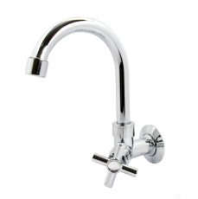 | 1ºbimestre
194 | Armário de alumínio para banheiro  Modelo sobrepor, fabricado em alumínio anodizado brilhante, interior em PS branco brilhante, espelho de cristal, porta com prateleira e porta escovas.  Fácil limpeza e duráveis.  MODELO 1 PORTA  AL3040 – 29 X 38 X 10cm  AL3549 - 34 X 47 X 10cm | 01 | 01 | 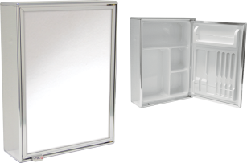 | 1ºbimestre
195 | Kit Banheiro 6 Peças Cromadas Porta Toalha Papel ShampooCód 2001 F22.  Com design inovador e único, Fabricado com ABS (Acrylonitrile + Butadiene + Styrene) Cromado, Não risca pelo uso ou limpeza (exceto o uso de produtos abrasivos ou palha de aço). | 01 | 01 | 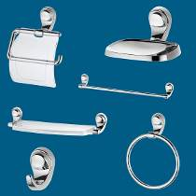 | 1ºbimestre
  Resistente a impactos, Tratamento anticorrosivo - não enferruja ou descasca.
  Fácil instalação - peça fixadas com 2 parafusos de aço n. 5 (inclusos) Cor: Cromado
196 | Ducha Forusi Simples Super  - TipoDucha  - MarcaForusi  - ModeloSimples Super | 01 | 01 | 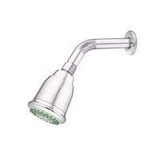 | 1ºbimestre
197 | Peneira em Aço Inox  Material  Aço inox  Material do cabo  polipropileno.  Aro com suporte para apoiar  sim  Furo passante para pendurar  sim  Peso aproximado  Peso do produto  114 grmas. | 01 | 02 | 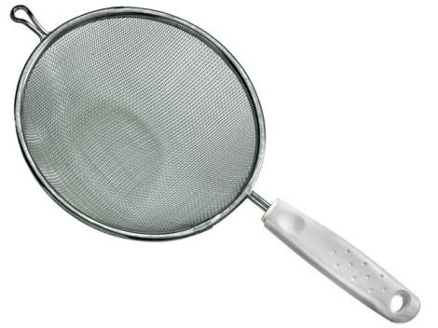 | 1ºbimestre
198 | Diveder Smart Design ovo gema de ovo branco separador titular peneira engraçado divisor de cozinha  • Tipo: Utensílios para Ovo  • Forma de Guardar o Batedor de Ovos: Mão  • Seleção de Velocidade: Abaixo da engrenagem de 3 velocidades  • Marca: Egg Dividers  • Material: Plástico  • Tipo de Utensílio para Ovos: Divisores do ovo  • Característica: Ecologicamente Sustentável |  |  | 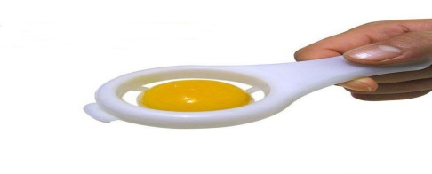 | 1ºbimestre
199 | Escorredor Multiuso Macarrão Peneira Aço Inox 22 Cm  Inox 22Cmcomposição/Materialaço Inoxcapacidade (L)1 Kgaltura Aproximado (Cm)10Cmcor, pode Ser Lavado Na Lava-Louças Ou Com Detergente Neutro | 01 | 02 | 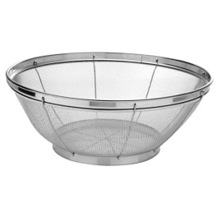 | 1ºbimestre
200 | PROCESSADOR CUTTER 4LTS NR12/INMETRO CR-4L 220V  O processador Cutter é ideal para o preparo de patês, molhos, vinagretes, pastas , purês, geleias, condimentos e outros.  • Tem as suas lâminas confeccionadas em aço inox , com robusto sistema de encaixe/transmissão.  • Com o seu gabinete , copo e aro da tampa em aço inox.  • Facilitando seu trabalho manual. | 01 | 01 | 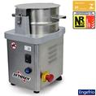 | 1ºbimestre
201 | FACA Pão INOX 20CM  EFETUA CORTES COM PRECISAO  LAVAGEM SIMPLES; ELEGANTE E SOFISTICADA  ALTA RESISTENCIA E DURABILIDAD | 01 | 02 | 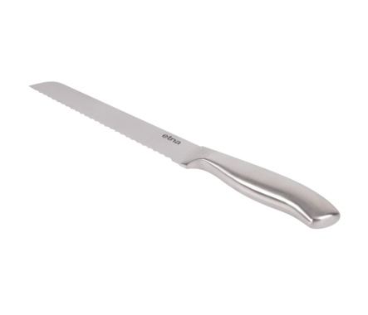 | 1ºbimestre
201 | BALDE P/ LIMPEZA C/ RODAS GRANDE  BALDE P/ LIMPEZA 28 LTS C/ ESPREMEDOR, DIVISOR DE ÁGUAS E RODAS | 01 | 02 | 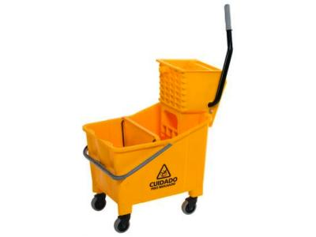 | 1ºbimestre
202 | Fogão industrial, 8 bocas em aço inox máster alta pressão cristal, bocas grandes e largas. | 01 | 01 | 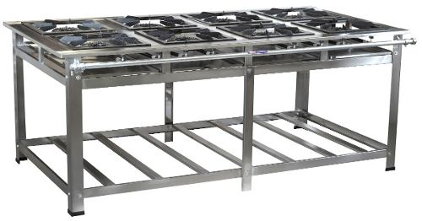 | 1ºbimestre
203 | Socador de carne de polietileno  Ref: 025 Bocas.32,106 (Ø 8 x 23 cm) | 01 | 01 | 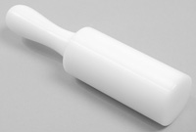 | 1ºbimestre
204 | Socador de feijão cabo aço inox e base de polietileno  Ref: 072 (Ø 10 x 100 cm) | 01 | 01 | 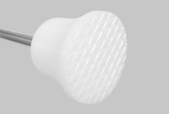 | 1ºbimestre
 | Socador de limão  Ref: 029 (Ø 3,5 x 30 cm) | 01 | 01 | 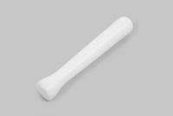 | 1ºbimestre
205 | Almofariz Com Socador - Pilão Em Pedra Sabão 12.5x9.5 (m) | 01 | 01 | 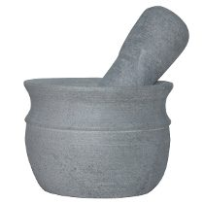 | 1ºbimestre
206 | Bandeja Redonda Aço Inox Garçon  Ref : 1681/035 - Bandeja Ø 35cm  Ref : 1681/040 - Bandeja Ø 40cm  Ref : 1681/045 - Bandeja Ø 45cm | 01 | 01 unidade de cada tamanho | 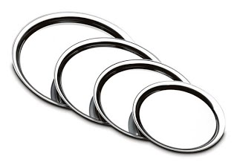 | 1ºbimestre
207 | Travessa Oval Aço Inox  Ref : 6843/068 - Travessa 68 x 43cm | 01 | 02 | 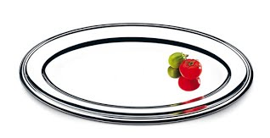 | 1ºbimestre
208 | Bandeja Retangular Aço Inox com apoiador para as mãos Ref-61440/420 | 01 | 02 | 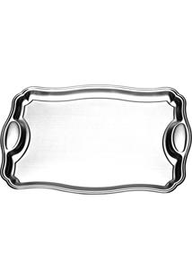 | 1ºbimestre
209 | Bandeja em Aço Inox c/ Tampa 30x20x04 | 01 | 02 | 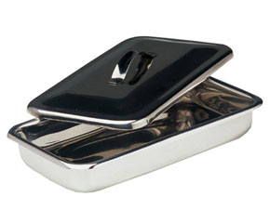 | 1ºbimestre
210 | Travessa Inox com Tampa Rotonda Oval Grande  - Material: Inox  - Medidas: 61 x 36 cm | 01 | 02 | 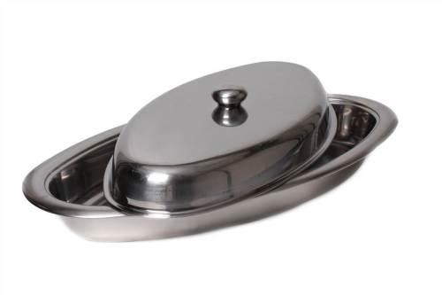 | 1ºbimestre
211 | - Travessa Inox com Tampa Rotonda Oval GrMaterial: Inox  - Medidas: 61 x 36 cm | 01 | 02 | 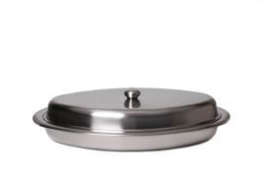 | 1ºbimestre

